Муниципальный отдел образования
администрации МО «Катангский район»

ЧИТАЙ ДЛЯ УДОВОЛЬСТВИЯ!

рекомендательный указатель
детской литературы

с.Ербогачен
2019 год

Составитель

Инешина Марина Михайловна,
старший методист
муниципального отдела образования
администрации МО «Катангский район»

Уважаемые ребята!

В 2018-2019 учебном году в школах Катангского района проходил конкурс «Читай для удовольствия!». Школьники прислали на конкурс свои папки читателей где рассказали о книгах, которые им особенно понравились.
Было решено рассказать об этих книгах и всем вам в рекомендательном указателе. Рекомендательный указатель, вы, наверно, уже догадались по названию – это список книг, который указывает, рекламирует или советует, что бы такое интересное прочитать! Книги в указателе расположены по алфавиту фамилий их авторов.
Ребята, которые учатся рядом с вами, рассказали о прочитанных книгах, составили викторины, написали сочинения и рекламы, объяснили непонятные слова, нарисовали новые обложки и иллюстрации. Знакомьтесь!
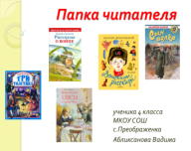
- Абликсанов Вадим, ученик 4 класса школы с.Преображенка
- Апкина Мария, ученица 3 класса школы с.Ербогачен
- Верхотурова Кристина, ученица 3 класса школы с.Ербогачен
- Головатюк Анна, ученица 3 класса школы с.Ербогачен
- Дядькина Анастасия, ученица 3 класса школы с.Ербогачен
- Дятлова Мария, ученица 3 класса школы с.Ербогачен
- Ефремова Татьяна, ученица 3 класса школы с.Преображенка
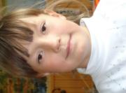
***
Как хорошо уметь читать!
Взять книгу в руки и узнать,
Что в мире было до меня,
И для чего родилась я.
К каким галактикам слетать,
Что посмотреть, кем быть, кем стать.
Мне книга может рассказать,
Ведь только ей дано все знать!
- Инешин Григорий, ученик 3 класса школы с.Ербогачен
- Инешина Василина, ученица 4 класса школы с.Преображенка
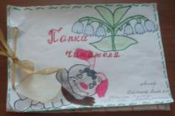
- Инешина Вероника, ученица 3 класса школы с.Непа
- Инешина Вика, ученица 2 класса школы с.Преображенка
- Каплин Даниил, ученик 3 класса школы с.Ербогачен
- Климентьева Дарья, ученица 3 класса школы с.Ербогачен
- Ковалёва Мария, ученица 3 класса школы с.Ербогачен
- Колесникова Дарина, ученица 2 класса школы с.Преображенка
- Колесникова Яна, ученица 3 класса школы с.Ербогачен
Проект-конкурс  «Читай для удовольствия!»  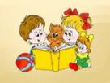  Папка читателя  Колесниковой Яны, ученицы 3 «Б» класса  МКОУ СОШ с.Ербогачен | Муниципальное казенное общеобразовательное учреждение  "Средняя общеобразовательная школа с. Бур"  - Папка читателя  - выполнила  - ученица 4 класса  Стрижкова Алёна  2019 г.

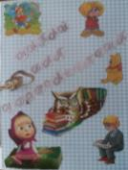
- Коробов Даниил, ученик 2 класса школы с.Ербогачен
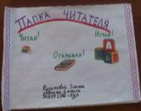
- Кузакова Злата, ученица
2 класса школы с.Бур
- Лаба Егор, ученик 4 класса школы с.Преображенка
- Леденцова Альбина, ученица
3 класса школы с.Непа
- Мамирова Алина, ученица
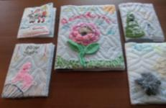
3 класса школы с.Ербогачен
- МарасуловаДильфуза, ученица 3 класса школы с.Ербогачен
- Новосельцева Ирина, ученица 2 класса школы с.Бур
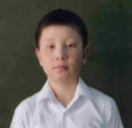
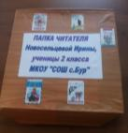

- Романов Егор, ученик 4 класса школы с.Непа

- Сафьянникова Надежда, ученица 4 класса школы с.Бур
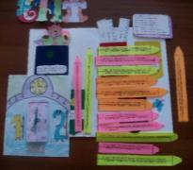
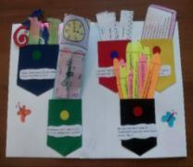
- Стрижкова Алёна, ученица 4 класса школы с.Бур
- Тетерин Анатолий, ученик 4 класса школы с.Непа

- Шарафеева Анна, ученица 1 класса школы с.Преображенка
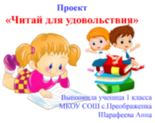
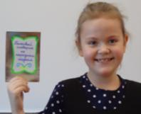

- Шеметов Илья, ученик 1 класса школы с.Ербогачен
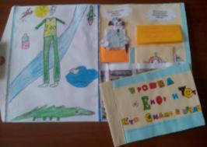
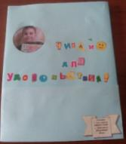

- Шеметова Елизавета, ученица 3 класса школы с.Ербогачен
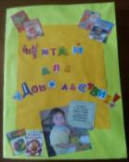
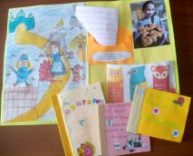

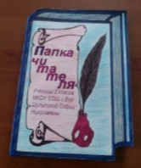
- Шульпина Софья, ученица 2 класса школы с.Бур

Акимушкин Игорь «Рассказы о любимых животных с вопросами и ответами для почемучек»
А
Викторина, которую составила Шеметова Елизавета:
- Какая кошка никогда не купается?
- Самый быстрый зверь на Земле?
- Какие кошки охотятся стаями?
- Самая быстроногая обезьяна?
- Самая маленькая обезьяна?
- Какие обезьяны никогда не деруться?
- Какие антилопы растягивают свои «гармошки», распространяя вокруг резкий запах?
- Самая большая антилопа?
- У какой антилопы ноздри вытянуты в небольшой хоботок?
- Самая большеухая собака?
- У каких собак есть пятна?
- Кого победили серые волки и Маугли?
Ответы на вопросы викторины ты найдешь на странице 52, а ещё больше узнать о жизни животных ты сможешь прочитав эту книгу.

Александрова Татьяна «Домовёнок Кузька»
Коробов Даниил рекламирует эту книгу и рекомендует её прочитать!
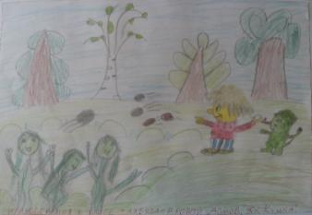
Кузька сказки говорил,
И Бабку Ёжку победил.
С лешим подружился,
С Кикиморами дрался,
С Водяным, с русалками дружил.
Сказка вот кончается,
Жизнь Кузькина наладилась,
С друзьями он теперь останется!

Алексеев Сергей «Рассказы о войне»
Сочинение-отзыв о книге написала Стрижкова Алёна
В книге «Рассказы о войне» автор рассказывает о людях, прославившихся своими подвигами во время Великой Отечественной войны. Сергей Петрович Алексеев интересно описывает, как простые русские солдаты и полководцы, защищая нашу Родину, совершали подвиги: ценой собственной жизни не пропустили фашистов в Москву, хитростью выманили знаменитого фашистского снайпера и уничтожили его, раненные сбегали из госпиталя, чтобы повоевать в Берлине, и даже на руках готовы были ползти.
Рассказы очень захватывающие и не оставят никого равнодушным.
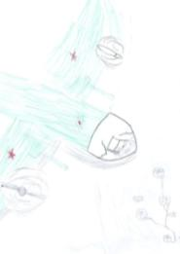
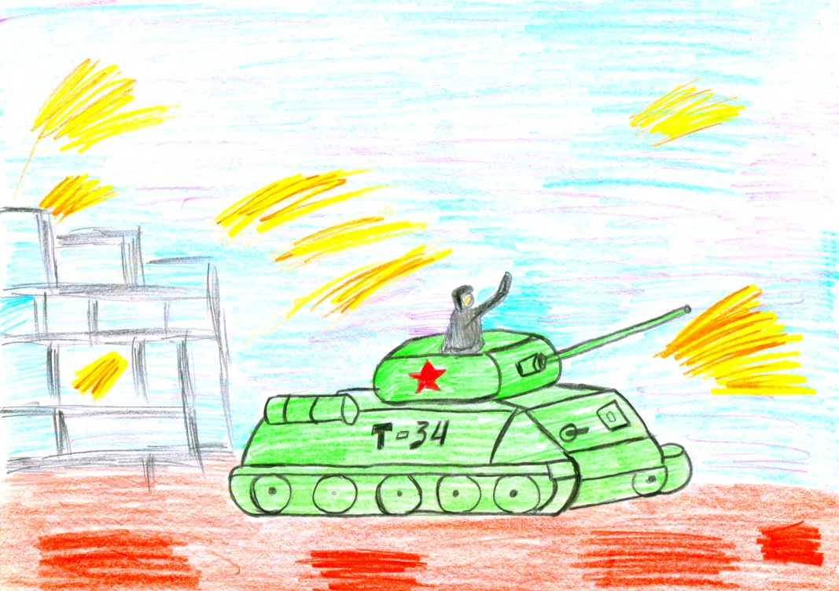
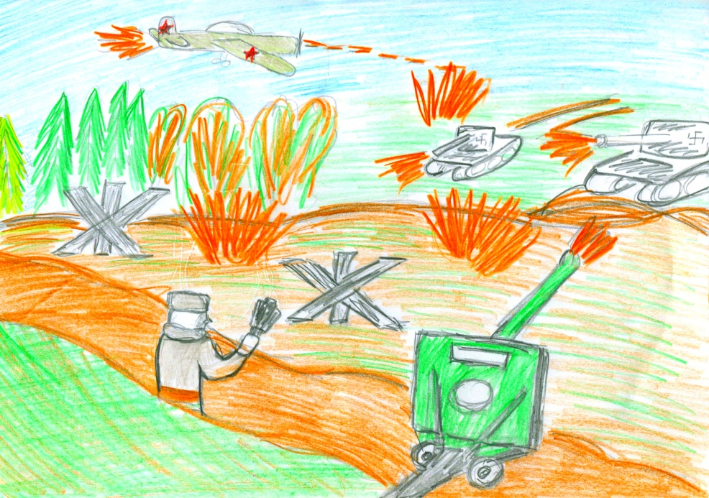
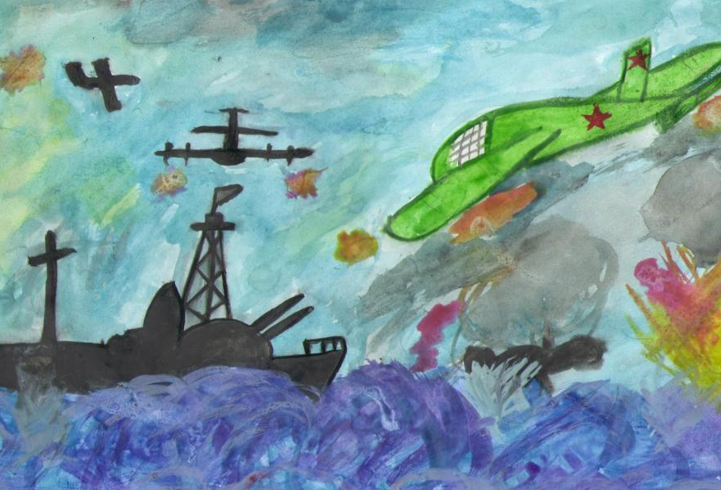
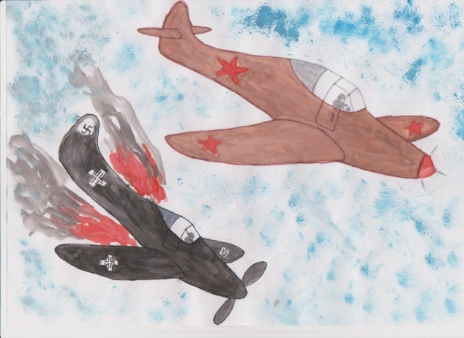
Прочитав книгу Сергея Алексеева «Рассказы о войне» АбликсановВадим сочинил стихотворение, нарисовал рисунки и придумал новую обложку к этой книге.
С.Алексеев
«Рассказы о войне»
Война - это страшно,
Война - это жутко.
Много крови пролито
И это не шутка.
Каски, окопы, дым и стрельба.
Мама волнуется, солдат, за тебя.
Я не хочу, чтоб гремела война.
Пусть вся наша планета
будет дружна!
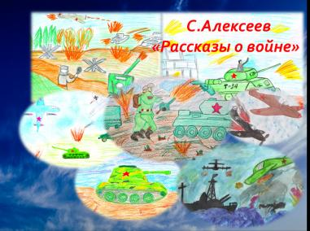

Стрижкова Алёна составила из букв одного слова (имени героя прочитаннойкниги «Рассказы о войне» РОКОССОВСКИЙ) 16 слов.
А сколько сможешь составить ты?
Список слов, составленных Алёной можно посмотреть на странице 52.

Толковый словарик и викторина Стрижковой Алёны
Артиллерия,- и, ж. Род войск с таким вооружением, как пушки, гаубицы, минометы и так далее.
Батальон,[льё], -a, м. Войсковая часть из нескольких рот, которая входит в состав полка.
Дивизия, -и, ж. Несколько полков.
Корреспондент, -а, м. Автор корреспонденции в газете, журнале.
Пехота, -ы, ж. Солдаты, действующие в пешем строю.
Фельдмаршал, -а, м. Высший генеральский чин.

Викторина.
- Какое звания героя Советского Союза Георгия Константиновича Жукова?
- Какой хитрый план придумал снайпер Зайцев?
- Войска под чьим командованием пленили Фельдмаршала Паулюса?
- Как зашифровал товарищ Сталин фамилию генерала Толобухина?
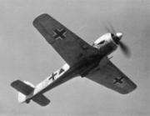
- Сколько было танков, сражающихся в поселке и станице Крюково в отдельном танковом батальоне. Какого типа были эти танки?
- Какая фамилия генерала, которому маршал Жуков лично на самолете отправил пакет с новенькими маршальскими погонами?
- Сколько фронтов участвовало в прорыве фашисткой обороны на Берлин?
- Названия фронтов, участвовавших в прорыве фашисткой обороны на Берлин?
- Какой план утвердил товарищ Сталин о наступлении на Берлин?
- Как наши бойцы называли фашистский самолет-разведчик?
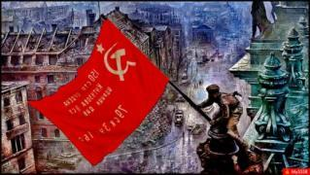
- Какое послание спустили на парашюте советские лётчики друзьям-пехотинцам?
- Какие слова написали друзьям-пехотинцам летчики на послании?
- Что ответил сбежавший из госпиталя солдат Павловец начальству?
- Фамилия солдат, установивших Знамя Победы на самом верху рейхстага?
Ура Победа! Победа! Победа!
Ура! Ура! Ура
Ответы на вопросы викторины ты найдешь на странице 53.

Андерсен Ганс Христиан «Дюймовочка»
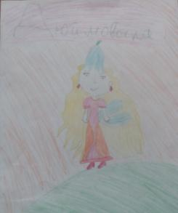
Рекламу сказки написала ЛеденцоваАльбина
Мне очень понравилась сказка «Дюймовочка». В ней рассказывается о крошечной девочке, которая преодолела много трудностей и неприятностей, но в конце сказки обрела свое счастье. Я переживала за Дюймовочку, когда безобразная жаба хотела выдать Дюймовочку замуж за своего сына, а потом хитрая мышь хотела избавиться от Дюймовочки и выдать её замуж за слепого крота. Я радовалась, когда Дюймовочка улетела с ласточкой в далекую тёплую страну, где она встретила воздушных эльфов, которые искренне полюбили её. Рисунок Марасуловой
Дильфузы
Леденцова Альбина составила из букв одного слова (имени героя прочитанной книги ДЮЙМОВОЧКА) 15 слов, а Ефремова Татьяна – 18 слов. А сколько слов получиться у тебя?
Список слов, составленных Альбиной можно посмотреть на странице 53.
Ефремова Татьяна составила из букв одного слова (имени героя прочитанной книги ЛАСТОЧКА) 27 слов. А сколько слов получиться у тебя?
Список слов, составленных Татьяной можно посмотреть на странице 53.
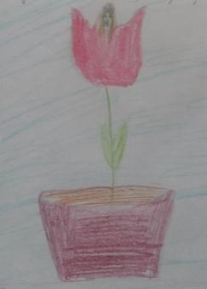
Ковалева Мария сочинила стихотворение и нарисовала рисунок
Дюймовочка в тюльпане сидела много дней
И вдруг он распустился и стало веселей.
Нашла её мамуля и унесла к себе.
И ночь холодная вдруг стала веселей.
Ночью спать ложиться не страшно было ей.
«Ведь мамочка со мною теперь,
теперь,
теперь!»
Викторина Леденцовой Альбины
- Из какого зернышка появился цветок, в чашечке которого сидела миниатюрная девочка?
- Кто помог женщине, которой хотелось иметь ребенка?
- Что послужило колыбелькой Дюймовочке?
- Кто решил похитить девочку, спавшую под розовым лепестком?
- Кто помог Дюймовочке покинуть место, где жили жаба и её сынок?
- Чем угостил девочку майский жук?
- Какой существенный недостаток, по мнению полевой мыши, был у крота?
- С каким маленьким человечком познакомилась Дюймовочка в южной стране?
- Какое новое имя предложил король эльфов для Дюймовочки?
Ответы на вопросы викторины ты найдешь на странице 53.

Бажов Павел «Уральские сказы»
Б

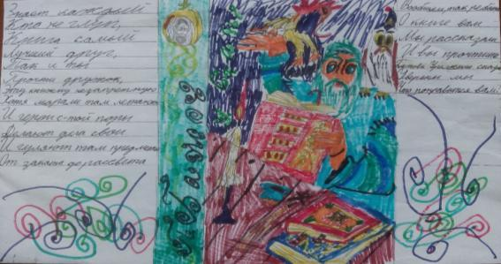
Апкина Мария нарисовала новую обложку к книге и сочинила стихотворение
Уральский мир в книге
Огонёк летит, летити к колодцу он спешит,
Всё ещё плывёт по небу.
На горе живёт один
аленький, но каменный цветочек.
Охраняет его мастер горный.
Он один живёт.
Выползает из куста тонкая река.
Нет, простите, показалось, здесь живёт змея.
Сколько в одной книге поместилось!
Вот дела!

Толковый словарь по сказам составила Инешина Вероника
Сысертские заводы - группа из пяти заводов, принадлежавших на так называемом посессионном праве сначала Турчаниновым, потом Сломирскому. Называлась эта группа Сысертским горным округом.
Схобственность- сходство Омман- обман
Осыпь - обвал мелких камней с песком
Охота - хочется
Откать - отброс
Под всюё- под всю
Папора- папоротник
Пескозоб- пескарь
Потишая- потише
Посупорствовать – противиться

Бианки Виталий. Рассказы и сказки
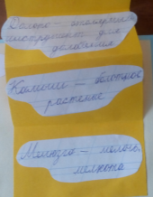
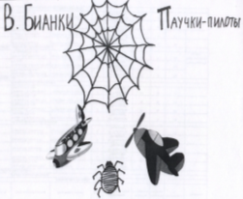
Новая обложка для сказки «Паучок-пилот» Кузаковой Златы

Толковый словарик к книге Бианки «Чей нос лучше?» составил Шеметов Илья

Булычёв Кир «Девочка с Земли», «Тайна Третьей планеты»
Книгу рекламируетИнешина Василина
Земля – цветущая планета!
Скажут все и взрослые и дети
Больше половины на Земле – вода,
Берега и водоемы – уникальный дар,
Чтобы дольше жили люди на планете,
Берегите, дети, океаны, реки.

Чистая вода – цветущая планета.
Чистая вода, как яркий лучик света.
Чистая вода – природы дивный дар.
Чистая вода нужна всем берегам.
Будущее рек зависит лишь от нас.
Так давайте вместе их оберегать,
Чтобы рыбки дружно все плескались там,
Чтобы было лишь жить на свете нам!

Велтистов Евгений. «Приключения Электроника»
В

Сафьянникова Надежда составила из букв одного слова (имени героя прочитанной книги ЭЛЕКТРОНИК) 18 слов. Список слов, составленных Надеждой можно посмотреть на странице 54.
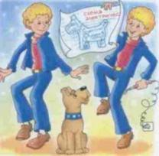
Лаба Егор из слова ЭЛЕКТРОНИК составил 32 слова: 1 слово на букву И, 12 слов на букву К, 4 слова на букву Л, 1 слово на букву О, 4 слова на букву Р, 7 слов на букву Т, 3 слова на букву – Э.
Список слов, составленных Егором можно посмотреть на странице 54.
Романов Егор из слова ЭЛЕКТРОНИК составил 92 слова: 2 слова из 2 букв, 19 слов из 3 букв, 27 слов из 4 букв, 24 слова из 5 букв, 17 слов из 6 букв, 1 слово из 7 букв, 2 слова из 8 букв. Список слов, составленных Егором можно посмотреть на странице 54.
А сколько слов получиться у тебя?
Тетерин Анатолий составил толковый словарик
Повесть Евгения Вельтистова написана в 1964 году. В этой повести рассказано о приключенияхнепоседливого мальчика Сережи Сыроежкина. Он познакомился с роботом, который изменил его жизнь. Но вскоре мальчик осознал, что каждый должен оставаться собой.
Конгресс кибернетиков- большое собрание ученых, специалистов по изучению и управлению роботами.
Лаборатория - оборудованное помещение, приспособленное для специальных опытов и исследований
Монтажник- специалист, который занимается установкой всевозможных конструкций.
Программист- специалист, разрабатывающий программы для электронно- вычислительных машин
Счетная машина- электронное устройство, предназначенное для автоматического выполнения математических операций.
Синхрофазотрон- ускоритель элементарных частиц.
Теорема- утверждение или предложение, которое доказывается логическими рассуждениями.

Волков Александр «Волшебник Изумрудного города»
Сочинение – отзыв Инешиной Вероники
Я прочитала книгу Александра Волкова «Волшебник Изумрудного города». Название книги у меня вызвало интерес. Мне захотелось узнать, кто он Волшебник Изумрудного города.Главная героиня книги Элли — маленькая девочка, которая жила в Канзасе со своими родителями. Однажды ураган унес фургон вместе с Элли и ее песиком Тотошкой в волшебную страну. И тут начались их удивительные приключения. Элли встречает добрую волшебницу, которая предсказала ей, что домой ее вернёт Великий Гудвин, который живёт в Изумрудном городе. И если она поможет трём существам исполнить их заветные желания. В начале пути девочка знакомится с соломенным чучелом по имени Страшила. Затем она встречает Железного Дровосека и Льва. Вместе с ними Элли преодолевает трудности и достигает своей цели. Эта сказка очень впечатлила меня. Она учит быть честными и правдивыми. Главный смысл сказки в том, чтобы поверить в свои силы и возможности. Мне понравились все герои сказки, потому что они добрые и смелые. Я хочу, чтоб все прочитали эту книгу, потому что она очень интересная.
Реклама книги Мамировой АлиныРисунокШеметовой Елизаветы
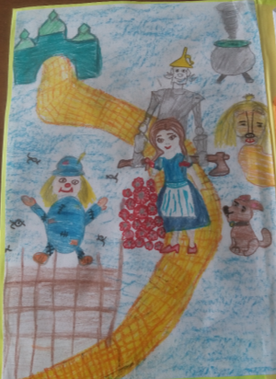
Отгадай загадки:
- Стоит чудак на огороде. Он одет по странной моде: на голове ведро, мочало. Сильно ветром раскачало.
- Его из железа смастерили, дали топор, рубить им научили.
- Этот зверь с лохматой гривой, рыжей, пышной и красивой. В джунглях он царь зверей, а в этой сказке все его смелей.
Пугало Страшила без мозгов, Железный Дровосек без сердца, трусливый Лев – это герои замечательной сказки Александра Волкова, друзья девочки Элли и пёсика Тотошки. Если вы хотите оказаться в волшебной стране, где живут необычные жители, диковинные звери, то эта книга для вас! Вас ждут захватывающие и опасные приключения, волшебство! Я рекомендую эту сказку для читателей в возрасте от 5 до 99 лет!

Гайдар Аркадий «Горячий камень»
Г

Кроссворд Кузаковой Златы

Надпись на камне: Кто снесет этот камень на гору и там разобьет его на части, тот вернет свою молодость и начнет жить сначала.

По горизонтали: 1. Заграждение, выполненное из подручных материалов. 2. Предприятие, созданное для коллективного ведения сельского хозяйства. 3. Прочь, откуда-нибудь. 4. Переворот, приводящий к смене общественного строя. 5. Строение, использовавшееся, как место некомфортного размещения людей. 6. Вооруженное подразделение, выполняющее боевую задаче по охране и обороне военных объектов.
По вертикали: 7. Объединение людей или организаций, созданное для достижения общих экономических целей
1 |  |  |  |  | 7
 |  |  |  | 2
 | 3
 |  |  |  | 4
 |  |  | 5
 |  |  |  | 6
Ответы на странице 54.

Голявкин Виктор «Весёлые рассказы»
Обложка к рассказу «Как я под партою сидел» Новосельцевой Ксении

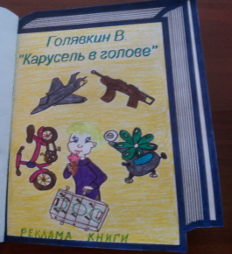
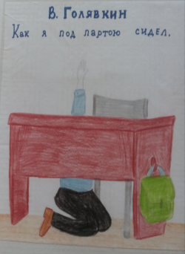
Обложка к рассказу «Карусель в голове» Шульпиной Софьи

Реклама рассказа «Пять ёлок» Инешиной Вики
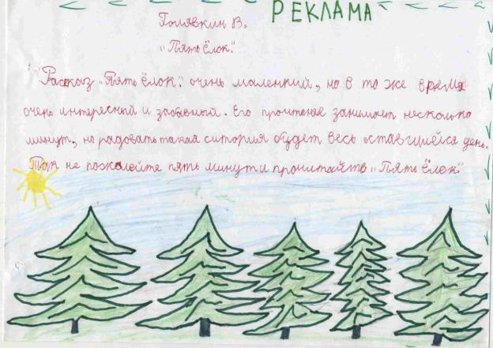

Драгунский Виктор «Денискины рассказы»
Д
Толковый словарик к прочитанной книге Колесниковой Яны

БАТТЕРФЛЯЙ. Стиль спортивного плавания на груди, при котором обе руки одновременно выбрасываются над водой.
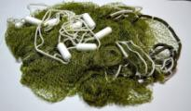
БРЕДЕНЬ. Небольшой невод, которым ловят рыбу вдвоём, идя бродом. Почти как наш невод для ловли тугунов.

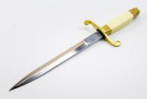
БРЫНЗА. Сыр из овечьего (или смешанного с козьим) молока.
КОРТИК. Офицерское короткое колющее оружие.
КРУГОЗОР. Объём интересов, знаний у человека. Широкий кругозор у человека. Человек с ограниченным кругозором.
КСТАТИ. Вовремя, в подходящий момент. Например, Посылка пришлась кстати. Как нельзя кстати — очень своевременно. Разговор возник как нельзя кстати.
ПОРТЬЕРА. Плотная тяжёлая занавеска для окна или двери.

СТЯГ. То же, что знамя. Например,Веют алые стяги.

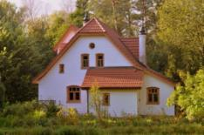
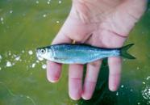
УКЛЕЙКА. Небольшая речная рыба семейства карповых.

ФЛИГЕЛЬ. Пристройка сбоку главного здания или дом во дворе здания.
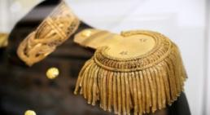
ЭПОЛЕТЫ. В царской и некоторых иностранных армиях: наплечные знаки различия офицеров, генералов, адмиралов – блестящие парадные погоны, заканчивающиеся расшитым кругом.

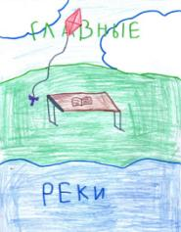
Сочинение-отзыв и рисунок Абликсанова Вадима

Эту книгу мне в детстве читала мама. Она мне так понравилась, что я решил сам ее прочитать.
Главный герой Денис Короблёв - маленький, озорной, веселый, но честный человек. Никогда не унывает, всегда попадает в какие-то истории и старается из них выйти. У него есть верный друг Мишка, который всегда рядом. Читая некоторые рассказы, я даже удивляюсь: Да это про меня!
Особенно мне нравятся рассказы: «Заколдованная буква», «Главные реки», «Он живой и светиться».
Вообще это очень интересные, смешные рассказы о школьниках, которые хочется перечитывать несколько раз.

Новая обложка для книги нарисованная Ефремовой Татьяны
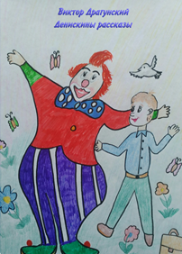
Викторина по рассказу «Заколдованная буква» Леденцовой Альбины
- На какой территории происходили события, о которых мы узнаём в рассказе?
- Как звали подругу Мишки?
- Какое транспортное средство доставило во двор елку?
- Чем пахла большая и мохнатая елка?
- Кто первым заметил на ёлке шишки?
- Как Алёнка произнесла слово «шишки»?
- Почему Аленка старалась произнести слово «шишки», а получалось «сыски»?
- Как Мишка произносил слово «шишки»?
- Как слово «шишки» звучало в исполнении главного героя?
Ответы на вопросы викторины ты найдёшь на странице 54.

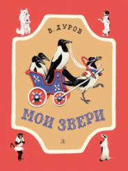
Дуров Владимир «Мои звери».

Стихотворение Ковалевой Марии «Мои звери»
Мои звери, мои звери очень разные они.
Песню спели, полетели, приземлились,
Покружились, покружились и молчат.
В общем я люблю своих зверят!
И стараются они для меня и для меня.
Очень любят же они в цирке выступать.
А потом такое дело вот, не могут без меня.
В общем любят очень, очень все они меня!

Викторина по прочитанной книге Колесниковой Яны
1. Чем учил своих животных главный герой?
2. Как называлась звериная школа у Владимира Леонидовича Дурова?
3. Как звали первую ученицу Дурова?
4. Какое животное было парашютистом на представлениях Дурова?
5. В каком городе была совершена покупка слона-карлика и какая у него была кличка?
6. Зачем служитель Николай смазывал тело слону Бэби вазелином?
7. Сколько было журавлей «танцоров» у Дурова?
8. Какое новое имя дали обезьянке Михель?
9. Из каких животных сделали артиллеристов?
10. Как звали первых барсуков дрессировщика Дурова?
11. Какое имя было у таксы Дурова?
Ответы на вопросы викторины ты найдёшь на странице 55.
Житков Борис «Что бывало»
Ж

Викторину по прочитанной книге составила Инешина Вероника.
- Что случалось с девочкой Валей в рассказе «Обвал»?
- Кто сообщил о пожаре пожарным в рассказе «Пожар»?
- Как звали девочку в рассказе «Разиня»?
- Кого спас старший пожарный в рассказе «Дым»?
- Кого взял с собой Андрей на рыбалку в рассказе «На льдине»?
- Кто спас тонущего мальчика в рассказе «Как тонул один мальчик»?
- Как звали обезьянку в рассказе «Про обезьянку»?
- Кого остановил красный командир в рассказе «Красный командир»?
- Откуда вывели охотника собаки в рассказе «Охотник и собаки»?
- Кого искала корова Маша в рассказе «Вечер»?
Ответы на вопросы викторины ты найдёшь на странице 55.
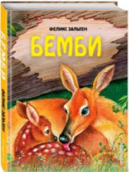
Зальтен Феликс. Бемби
З
Стихотворение (реклама книги) Сафьянниковой Надежды

Однажды ранней весной
Родился малыш небольшой.
Он слабый и маленький был
Все больше упасть норовил.
Но с каждым прожитым днем
Все больше сил набирался он.
Стал смелым и быстрым Бемби олень
Большим и красивым как старший олень

Катаев Валентин «Сын полка»
К

Сочинение-отзыв Тетерина Анатолия
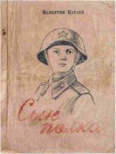
Валентин Петрович Катаев написал своюповесть в 1944 году, в дни ВеликойОтечественной войны.В этой книге рассказывается о нелегкойсудьбе мальчика Вани Солнцева.В двенадцатилетнем возрасте он перенеспотерю самых близких людей, своейсемьи. Оставшись сиротой, он скиталсяпо оккупированной территории, всяческиукрывался от немецких захватчиков,пока на него не наткнулись, возвращаясьс задания наши разведчики. Они забралимальчика с собой, доставили его на батарею. Оставить у себя мальчика не разрешили и отправили в тыл, но дорогой Ваня сбежал отсопровождающего Биденко и вернулся обратно в расположение разведчиков. Видя упрямство мальчика, командир разрешил оставить мальчика и зачислить его в разведку. Так Иван стал сыном полка. Он выполнял разные поручения разведчиков. Хорошо зная местность, маскируясь пастушком, Ваня ходил по ближайшим селам, нанося на карту огневые точки врага.Особенно мне понравился эпизод, где Ваня попал в плен к немцам. Несмотря на все их пытки и уговоры, он ничего не сказал. Потеряв сознание,Ваня был заперт в блиндаже. В это время началось наступление нашихвойск, и Ваня был спасен разведчиками. В дальнейшем Ваню отправилиучиться в Суворовское училище.На таких отважных мальчишек нужно ровняться!Любить и защищать свою Родину!

Викторина Романова Егора
- Bкаком году вышла повесть Валентина Катаева «Сын полка»?
а) 1945 б) 1953 в) 1962
- «Эти профессора капитана Енакиева». Кто это?
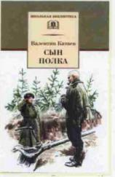
а) летчики б) танкисты в) разведчики
- У разведчиков был знаменитый медный чайник. Как разведчики пили чай: вприкуску, внакладку или в прихлебку?
- Сколько лет Ване Солнцеву?
а) 12-13 б) 9-10 в) 10-11
- Кем до войны был Биденко?
а) донбасский шахтер
б) московский водитель
в) уральский металург
- Какую роль выполнял букварь в разведке?
а) записная книжка
б) книга для учебы на привале
в) разглядывать картинки на досуге
- Что случилось с Ваней в разведке?
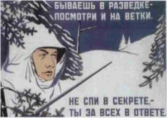
а) взяли в плен б) ранили в) он испугался и сбежал
- Какие виды были у капитана Енакиева на Ваню?
а) Хотел усыновить
б)Хотел определить в суворовское училище
в) Хотел определить в детдом
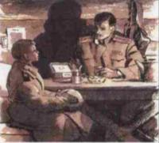
- Почему Биденко сказал, что из Вани не получится настоящего солдата?
а) Не умел наматывать портянки
б)Не умел чистить оружие
в) Не умел стрелять
- Кого напоминал Ваня-пастушок Биденко?
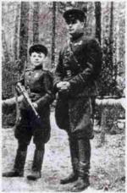
а) сына его друзей
б) бездомного ребенка
в) его самого в детстве
- Ну, брат, кончено дело! - воскликнул Горбунов. - Сняли с нашего пастушка крышу". Вопрос: что вызвало такое восклицание разведчика?
а) Ванина фуражка б) Ванина прическа в) Ванин вид
- На что приходили смотреть в блиндаж разведчиков солдаты из соседних блиндажей?
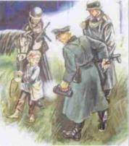
а) на Ванину медаль
б) на Ванины сапожки
в) на Ванин бравый вид
- Кто сопровождал Ваню Солнцева, названного сына капитана Енакиева, в суворовское училище?
а) Ефрейтор Биденко
б) Капитан Енакиев
в) Сержант Матвеев
Ответы на вопросы викторины ты найдёшь на странице 55.

Толковый словарик Абликсанова Вадима
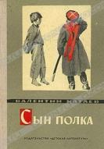
Адъютант – должность офицера при военачальнике.

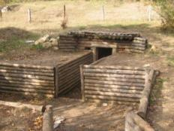
Башлык – остроконечный капюшон.
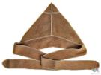

Блиндаж – оборонительное сооружение, покрытое круглым лесом.
Добултыхнул сахара – доложил кусочек сахара в чай.

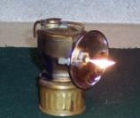
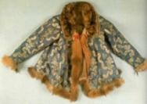
Карбидная лампа – лампа, в которой огонь получается от химической реакции карбида с водой.

Кацавейка – короткая кофта, обшитая мехом.

Кисет – мешочек для табака.

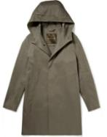
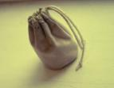
Макинтош – пальто из непромокаемой ткани.

Нахлобучить шапку – сдвинуть на лоб.
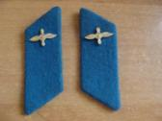
Парша – заболевание кожи.

Петлицы– нашивки на воротнике форменной одежды.

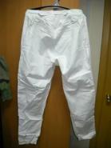
Портки – предмет нижнего белья, одевающего под штаны.

Разводить антимонию – пустые ненужные разговоры
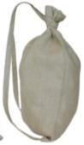
Сдюжить – суметь что-то сделать.

Торба через плечо – заплечная сумка.
Утиральник – полотенце.

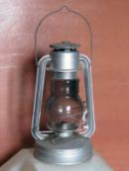
Фонарь «летучая мышь» - керосиновая лампа.
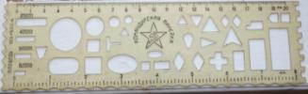
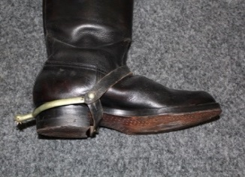
Целлулоидная линейка – командирская линейка из пластмассы.

Шпора на сапогах - приспособление на обувь всадника.

Киплинг Редьярд «Рикки-Тикки-Тави»
Стихотворение Кузаковой ЗлатыРисунок Коробова Даниила
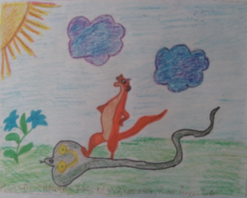
У Киплинга есть чудный рассказ.
О славном мангусте!
Вкратце о нем расскажу я сейчас,
А ты посиди и послушай.
Жил храбрый мангуст:
Был он вовсе не трус,
Он семью защищал,
Он ночами не спал.
Люди его очень любили.
И очень вкусно кормили.

Новая обложка книги Инешиной Вики
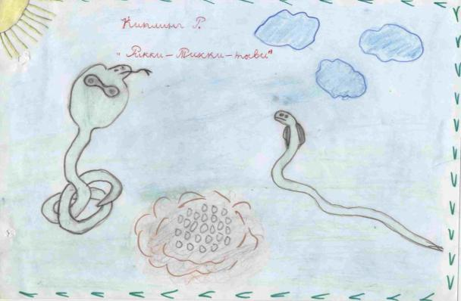
Викторина Инешиной Вики
- Каким животным был Рики-Тики-Тави!
- Как звали жену Нага?
- Какой породы были змеи?
- Откуда мангусты начинают есть змею?
- Сколько яиц было у Нагайны?
- Чем покрыты яйца кобры?
- Как звали мальчика в семье?
- Какое ещё животное жило в доме?
- Сколько змей победил Рикки?
Ответы на вопросы викторины ты найдёшь на странице 56.
Рисунок-викторина Колесниковой Дарины
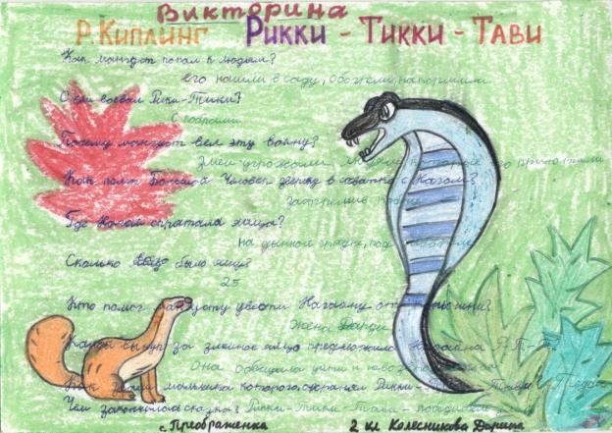
Викторина Шульпиной СофьиВикторина Коробова Даниила
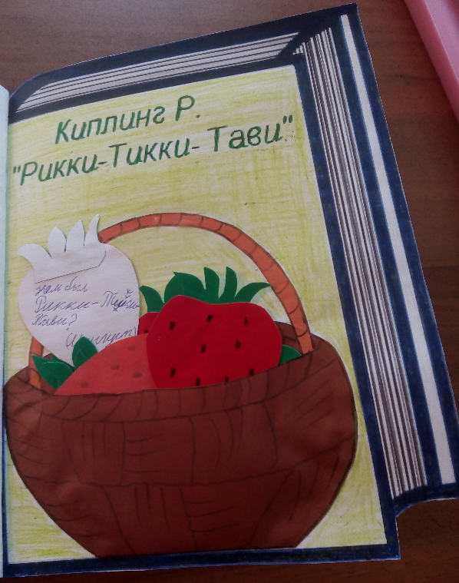
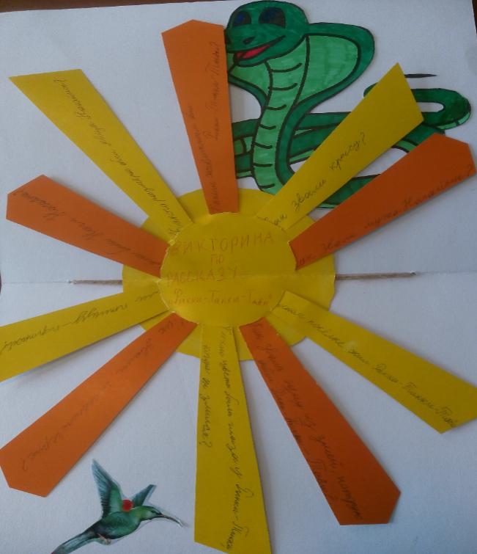

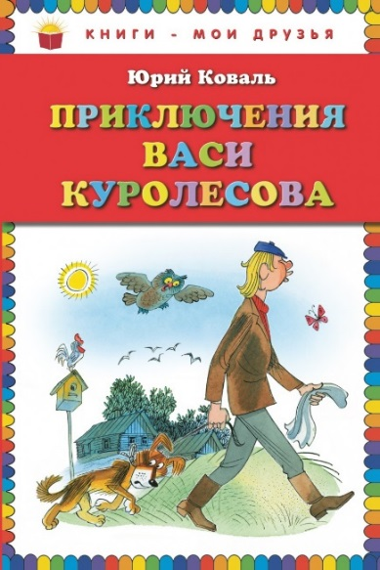
Коваль Юрий «Приключения Васи Куролесова»
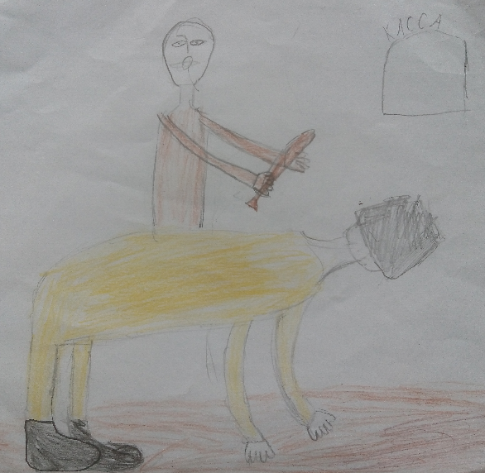
Стихотворение Каплина Даниила

Вася, Вася – молодой удалец,
Раскрыл дело молодец!
Курочкина разоблачил,
Победу получил!

Козлов Сергей «Ежик в тумане»
Стихотворение Леденцовой Альбины

Ежик, лошадь и туман
Лучшие друзья.
Вышел в поле и пропал,
Как в море тот корабль.

Рисунок Дядькиной Анастасии

Колесникова Яна составила из букв одного слова (имени героя прочитанной книги МЕДВЕЖОНОК) 23 слова. 8 слов из 3 букв, 6 слов из 4 букв, 6 слов из 5 букв, 1 слово из 6 букв, 2 слова из 7 букв. А сколько слов составишь ты?
Список слов, составленных Яной можно посмотреть на странице 56.

Викторина Дядькиной Анастасии
- Ёжик ходил к Медвежонку по утрам или по вечерам?
- Когда Ёжик ходил к Медвежонку за ним следила сова, собака или лошадь?
- Когда Ёжик поднял лист, то там увидел…?
- Кто Ёжику принёс его узелок?
- О чём думал Ёжик, когда пришёл к Медвежонку?
- Кого Ёжик встретил первого?
- С кем Ёжик танцевал на поле?
- Кого Ёжик испугался?
- Возле чего Ёжик потерял узелок?
- Кто помог Ёжику осветить путь?
Ответы на вопросы викторины та найдёшь на странице 56.
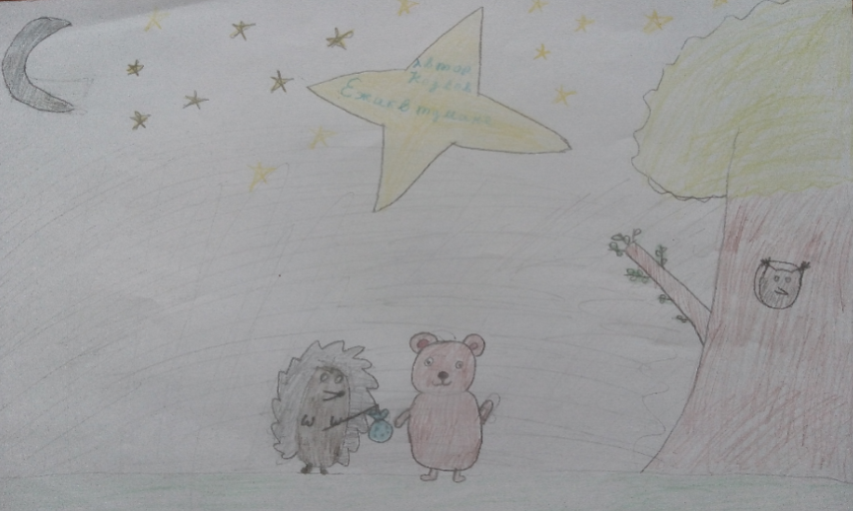
Стихотворение Апкиной Марии «Туманный лес»

Бродит, бродит ёж в лесу.
Луч лампадки путь рисует.
Из темноты выходят жёлтых два ядра.
Оказалось, здесь висит темно-белая сова.
Много тут тумана
Как сугроба с дома.
Стихотворение и рисунок Дядькиной Анастасии
Ёжик, ёжик он в тумане потерял свой узелок.
В лесу Лошадь, пса он встретил.
Пёс принёс ему потерю.
Ёжик с радостью пошёл к Медвежонку в гости,
Его мёдом угостил и вареньем вкусным.
После, сели у костра и считали звёзды.

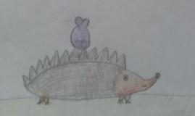
Стихотворение Инешина Григория
«Про ежа»
Ёжик плыл в тумане долго.
Намочил свои иголки.
Думал, что утонет Ёж.
Ну, так кто ж ему помог?

Рисунок Дядькиной Анастасии

Кэрролл Льюис «Алиса в стране чудес»
Викторина Стрижковой Алёны
- Куда упала Алиса, когда бежала за кроликом?
- С кем столкнулась Алиса, прячась от щенка?
- В кого превратился ребенок?
- Что посоветовала гусеница откусить Алисе, чтобы уменьшиться или увеличиться?
- В каком месяце сходил с ума заяц?
- В какой цвет красили садовники белые розы?
- Как называлась игра, в которую играли у королевы?
- Почему учительницу черепаху звали Спрутом?
- Кто украл пирожки у королевы?
- У кого Алиса спала на коленях?

Ответы на вопросы викторины ты найдёшь на странице 56.
Новая обложка книги Тетерина Анатолия
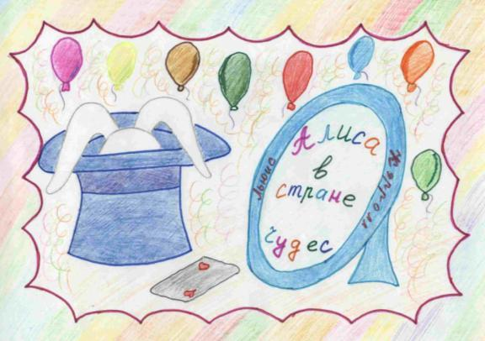
Романов Егорв соавторстве с сестрой Романовой Анной сочинили
рекламу сказки в стихах.

Когда на улице зима и за окном мороз,
Когда забыты чудеса, сидишь, повесив нос...
Ты загляни в таинственные двери,
Открой прекрасный мир,
Мир красок, царство наваждений,
Где вечный праздник, вечный пир!
История начинается с досуга,
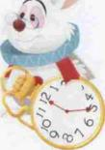
Когда Алиса, заскучав, увидела часы,
Сюртук и кролика, что станет её другом,
Спеша, шмыгнул в зеленые кусты.
Последовав за ним, она упала
В бездонную и темную нору,
В миг, через которую попала
В сказочно-чудесную страну!
В этих необъятных лабиринтах
Было как-то все наоборот…
То туман растает, как снежинка,
То внезапно раствориться кот.
Безумный шляпник, заяц и мышь Соня
На чай все время ждут гостей,
Шалтай-болтай - яйцо большое
Расколется на сто частей.
Королева встретит всех с улыбкой,
Стражник - с топором наперевес...
Но не пугайтесь, это не ошибка,
Это лишь Страна Чудес!
В этой книге вечное движенье,
Мыслей, чувств, фантазий ураган!
И ведёт за грань воображенья
Буйный и бездонный океан.

ВикторинаАбликсанова Вадима с авторскими рисунками
- Какое животное увидела Алиса прежде чем упала в яму?
- На чём было написано слово «ешь»?
- Что произошло, когда Алиса заплакала от того что выросла?
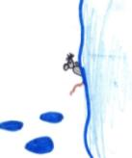
- В чьём доме выросла Алиса так, что Бил вылетел из трубы?
- Что помогло Алисе выбраться из дома Кролика?
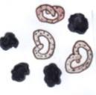
- Что делала Королева, когда ей не нравилась поведение окружающих?
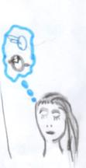
- Как назывался танец Грифина и Гребешка?
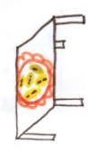
- Как расшифровывался М.М. Гребешок?
- Что лежало на столе в комнате суда?
- Чем оказалось на самом деле приключение Алисы?

Ответы на вопросы викторины на странице 57.

Плакат – реклама книги Стрижковой Алёны
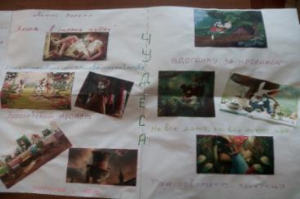
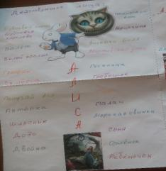
Ларри Ян «Необыкновенные приключения Карика и Вали»
Л
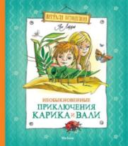
Викторина Сафьянниковой Надежды

- Кто нашёл след Карика и Вари, когда их потеряли бабушка и мама?
- Каким свойством обладала чудесная жидкость, которую придумал профессор?
- Чем питалась стрекоза, на которой летали Карик и Валя?
- Какое насекомое встретилось ребятам на озере?
- Какое оружие раздобыл себе профессор Енотов?
- Как дети выбрались от паука?
- У какого насекомого уши находятся на ногах?
- Где Карик, Валя и профессор раздобыли молоко?
- С кем Карик и Валя вступили в неравный бой?
- Из чего были костюмы профессора и ребят?
- Кто питается зеленой хвоей и мягкими молдыми побегами сосны?
- Куда пропала Валя?
- Какое насекомое путешественники решили использовать вместо лошади?
- Как называется ученый, который изучает насекомых?

Ответы на вопросы викторины ты найдёшь на странице 57.

Толковый словарик Стрижковой Алёны
Мыс - Часть суши в море.
Наперсток - Металлический колпачок, надеваемый на палец.
Никель - Химический элемент, серебристого цвета.
Слюда - Прозрачный минерал.
Трофей - Добыча на охоте.
Тюбетейка - Маленькая шапочка.
Фуфайка - Теплая вязанная рубашка.

Стрижкова Алёна 4 класс с.Бур составила из букв одного слова (имени героя прочитанного произведения ГЕРМОГЕНОВИЧ) 14 слов
Список слов, составленных Алёной можно посмотреть на странице 57

Реклама книги в виде плаката «Прочти - это классно!» Колесниковой Яны
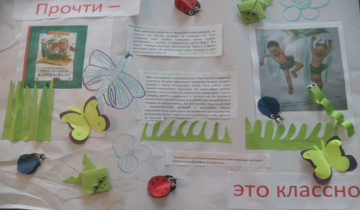

Сочинение-отзыв Колесниковой Яны
Мир растений и насекомых невероятно многообразен, но оценить эту красоту природы не каждому под силу, особенно, если многих насекомых очень сложно рассмотреть с высоты человеческого роста. Книга Яна Ларри «Необыкновенные приключения Карика и Вали» расскажет детям об удивительном мире природы и даст массу полезных знаний.
Обычные мальчик и девочка Карик и Валя выпили странную жидкость, которую приготовил профессор-биолог, человек мудрый и очень талантливый. После этого ребята стали совсем маленькими, настолько, что даже самые мелкие букашки стали казаться им огромными чудовищами. Сев на стрекозу, ребята отправились в путешествие по поляне и узнали много нового, а ведь они гуляли там каждый день и никогда не задумывались, что эта поляна – отдельный мир с многообразием растений и насекомых. Много приключений их поджидало, но профессор рассказывал им интересные факты о растениях и насекомых, чтобы дети их не боялись. Так ребята полностью погрузились в мир природы, который оказался необычайно интересным.
Викторина Стрижковой Алёны
- Как звали кота в произведении Яна Ларри «Необыкновенные приключения Карика и Вали»?
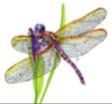
- На чем улетели Карик и Валя из окна квартиры профессора, когда стали маленькие?
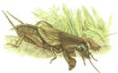
- Из чего Иван Гермогенович соорудил копьё для своей защиты?
- С кем сражался Иван Гермогенович в земляной норе?
- Из какого растения смастерили плащи и зонтики профессор, Карик и Валя?
- Где переночевали ребята и профессор в первую ночь после наводнения?
- Из чего соорудил Иван Гермогеновичрюкзак для посуды и продуктов питания?
- В каком цветке сидела Валя, когда ее искали Карик и Иван Гермогенович?
- По какому ориентиру ориентировались профессор и ребята?
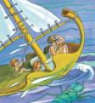
- Какую часть тела поранил Карик?
- Чем освещали ребята и профессор пещеру?
- Из чего Иван Гермогенович и дети сделали корабль?
- Кого запрягли как лошадь Карик и Валя?
- Как Валя назвала корабль, на котором они переплывали речку?
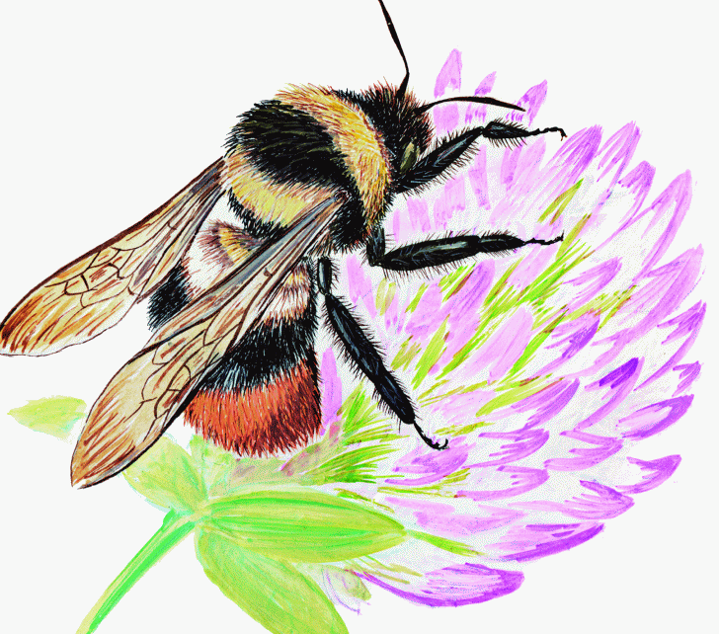
- Из чего Карик придумал сделать паруса для корабля?
- На каком насекомом полетели Карик, Валя и Иван Гермогенович к ящику, в котором был увеличительный порошок?
Ответы на вопросы викторины ты найдёшь на странице 58.

Линдгрен Астрид «Малыш и Карлсон»
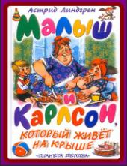
Викторина Леденцовой Альбины
- Какая фамилия у семьи Малыша?
- Настоящее имя Малыша?
- В каком городе жил Карлсон?
- Как Карлсон запускал моторчик на спине?
- Любимая фраза Карлсона?
- Как звали собаку Кристера, друга Малыша?
- Одна из драгоценных вещиц Малыша?
- Что подарил Малыш Карлсону?
- На что Малыш копил деньги?
Ответы на вопросы викторины ты найдёшь на странице 58.

Реклама Ефремовой Татьяны
Книга шведской писательницы Астрид Линдгрен «Малыш и Карлсон» моя самая любимая книга. Это удивительно смешная сказочная история о семилетнем мальчике СвантеСвантенсоне (Малыше) и его друге «мужчине в расцвете сил» Карлсоне.
Сначала Карлсон не вызывал у меня особой симпатии. Он казался мне очень жадным, эгоистичным, хвастливым и неспособным отвечать за свои поступки героем. Но постепенно мнение о нём изменилось. На самом деле, Карлсон очень одинок. Он живёт совсем один на своей крыше. Наверное, поэтому у него и проявились эти малоприятные черты характера. Но несмотря на недостатки, «мужчина в самом расцвете сил» смел, изобретателен, оптимистичен, общителен. Очень быстро он подружился с маленьким мальчиком, нашёл подход и к домомучительнице. Малыш же живёт в большой и дружной семье. У него есть и мама, и папа, и старшие брат и сестра. Но нет друга. Поэтому он очень обрадовался, когда однажды к нему на подоконник прилетел маленький человечек с пропеллером.
Весёлые затеи, розыгрыши, увлекательные путешествия делают их лучшими друзьями. Малыш учится заботиться о друге, прощать его не всегда правильные поступки, делиться горем и радостью.
«Малыш и Карлсон» - сказочная повесть
О необычной дружбе этих героев.
Шутки, проказы, веселье и смех
Здесь ожидают читателей всех!
Книга очень добрая и интересная!
Рекомендую читать и перечитывать её в любом возрасте!

Отзыв Верхотуровой Кристины
В этой книге говорится о мальчике, который очень хотел себе собаку, а у него появился новый друг Карлсон. Карлсон очень любит есть варенье и плюшки. Книга очень мне понравилась, так как в ней говориться о дружбе.
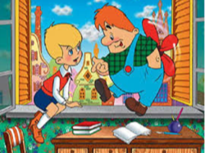
Карлсон
Он весёлый и смешной,
сладкоежка озорной.
Он живёт на чердаке.
В гости к мальчику летает
и варенье уплетает.
В меру обаятельный и упитанный,
Но не очень воспитанный.
Любит шалить и играть с Малышом.

МёбсГудрун «Бабушка! – кричит Фридер»
М

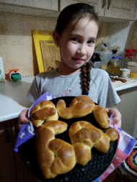
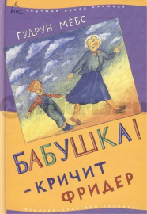
Реклама
Шеметовой Елизаветы

Однажды мама принесла из библиотеки книгу с немножко странным названием «Бабушка! – кричит Фридер». Сначала мне не хотелось читать эту книгу. Но, когда мы начали её читать, то не могли от неё оторваться. Мы читали её всей семьёй: по страничкам, по ролям, испекли Бабулки про которые узнали из этой книги. Однажды вечером мы не успели дочитать главу из этой книги до конца. Мне очень хотелось узнать, чем она закончиться. И я тайком, дочитывала главу под одеялом, светя себе фонариком. Читайте эту книгу она очень интересная!
Милн Алан «Винни-Пух и все-все-все»
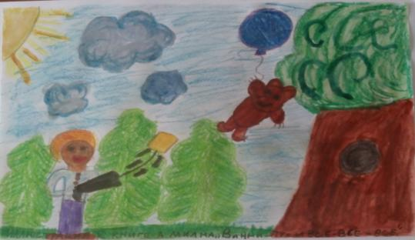
Рисунок и толковый словарик Коробова Даниила
Бестолковый – непонятливый, глупый, несообразительный
Страница 29 – «Я самый бестолковый медвежонок на свете!»
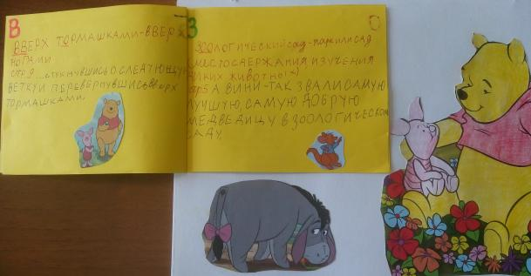
Ольшаник– ольховый лес.
Страница 47 – «Тут сзади него в ольшанике послышался треск…»
Откос– наклонная поверхность горы, холма, склон.
Страница 17 – «…Винни незаметно дошел до песчаного откоса»
Подкрепиться – придать себе сил едой, напитками, поесть.
Страница 20 – «Винни-Пух был всегда не прочь немного подкрепиться»
Поднебесье– высь, под небом.
Страница 10 – «…крикнул ему из поднебесья Винни-Пух»
Подозрительный – вызывающий подозрения, склонный подозревать, недоверчивый.
Страница 14 – «жужжали всё подозрительнее и подозрительнее»
Рыбий жир – животный жир, который содержится в рыбе.
Страница 67 – «…рыбий жир, чтобы ты вырос большим»
Слонопотам – вымышленное животное
Страница 36 – «Знаешь, Пятачок, я сегодня видел слонопотама»
Экспедиция– путешествие, поездка, поход группы лиц.
Страница 74. «Вся наша искпедиция весь день бродила по лесу»

Михалков Сергей «Праздник непослушания»
Новая обложка для книги Инешиной Вики
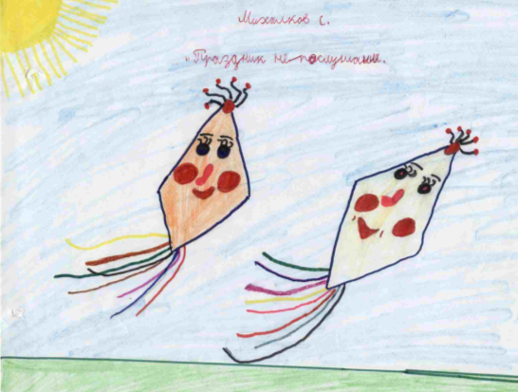

МуурЛилиан «Крошка Енот и тот, кто сидит в пруду»
Викторина Шеметова Ильи

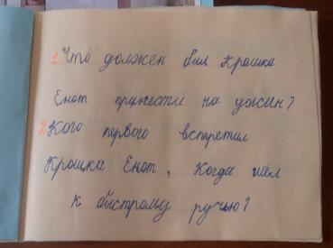
3. Как защищается старый Дикобраз от врагов?
4. Кто посоветовал Крошке Еноту взять с собой камень?
5. Как скунс защищается от врагов?
6. Кто посоветовал Крошке Еноту взять с собой палку?
7. Что посоветовала Крошке Еноту его мама?
8. Кто сидел в пруду?
9. Что сделал Крошка Енот, когда увидел Того, кто сидел в пруду?
10. Кого увидел Крошка Енот недалеко от пруда?
Ответы на вопросы викторины ты найдёшь на странице 58.

Некрасов Андрей «Приключения капитана Врунгеля»
Н
Эта юмористическая повесть о невероятных приключениях капитана Врунгеля, его помощниках, совершивших кругосветное путешествие на яхте «Беда».Главные герои повести: Христофор БанифатичВрунгель (капитан), Лом (помощник капитана), Фукс (профессиональный карточный шулер, нанятый капитаном в качестве матроса), Адмирал Камура Кусаки (главный злодей книги).В 1976 году был создан мультипликационный фильм по мотивам повести.

Тетерин Анатолий из букв одного слова (имени героя прочитанной книги ВРУНГЕЛЬ) составил 11 слов. А сколько слов получиться у тебя?
Список слов, составленных Анатолием можно посмотреть на странице 59.

Толковый словарь Лаба Егора
Анкерок - это крепкий деревянный бочонок ведра на два, на три.
Балл - отметка, которую моряки ставят погоде, мера силы ветра и волнения.
Балласт - лишний, ненужный груз.
Боцман - судовой человек.
Ванты - растяжки, которые удерживают мачту, чтобы не упала.
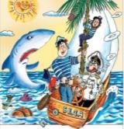
Гарпун - палка с острым, зазубренным наконечником, привязанная к длинной веревке.
Грот - в морском деле главный парус на главной мачте.
Док - маленький искусственный залив с воротами.
Заштилеть - попасть в штиль.
Зыбь - волнение на море.
Зюйдвестка - очень некрасивая штормовая шляпа из промасленной ткани. Вода с полей такой шляпы стекает на плечи и на спину, а за шиворот не попадает.
Камбуз - судовая кухня и судовая кухонная плита.
Кашалот - кит без усов, но с зубами.
Киль - хребет корабля, к которому крепятся корабельные ребра.
Клотик - крыша мачты.
Контркурс - это когда два корабля идут параллельно навстречу друг другу.
Корвет - трехмачтовое военное парусное судно.
Кубрик - общая жилая каюта.
Курс - направление движения судна.
Лавировать - идти против ветра зигзагами да обходить опасности.
Лаг - прибор для определения скорости хода и пройденного пути.
Лот - прибор для определения глубины.
Носов Николай «Весёлая семейка»
Викторина Кузаковой Златы
- Кто автор «Веселой семейки»?
а) Виталий Бианки б) Николай Носов в) Евгений Чарушин
2. Как называется изобретение, которое придумали ребята?
а) инкубатор б) калькулятор в) вентилятор
3. Как звали изобретателя?
а) Петя б) Миша в) Вася
4. При какой температуре должны лежать яйца в инкубаторе?
а) 25⁰С б) 42⁰С в) 39⁰С
5. Сколько дней должны лежать яйца в инкубаторе?
а) 25 б) 40 в) 21
6. Как зовут тетю Миши?
а) Оля б) Наташа в) Тоня
7. Сколько яиц положили в инкубатор?
а) 20 б) 10 в) 12
8. Как зовут сестру Миши?
а) Тоня б) Майка в) Оля
9. Под каким номером получилась первая наклевка?
а) 5 б) 8 в) 2
10. Сколько вылупилось цыплят?
а) 20 б) 12 в) 10
11. Чем кормили цыплят первый раз?
а) зерно б) яйцо в) хлеб
12. Какой подарок принесла Марья Петровна цыплятам?
а) простокваша б) сыр в) молоко
Ответы на вопросы викторины ты найдёшь на странице 59.

Носов Носов «Витя Малеев в школе и дома»
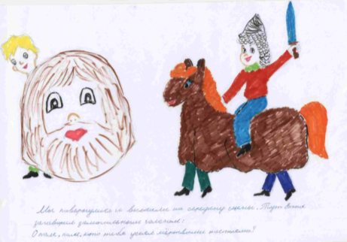
Рисунок Инешиной Вероники

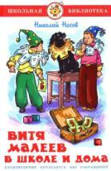
Викторина Ефремовой Татьяны
- Как зовут главных героев произведения?
- Почему Костя Шишкин опоздал на урок?
- Какие предметы в школе вызывали у мальчиков трудности?
- Какие способы борьбы с подсказкой придумал Глеб Скамейкин ?
- Почему из Шишкина не получался хороший вратарь?
- Что появилось в школе на вновь покрашенной стене?
- Какие карикатуры появились на Витю и Костю в стенгазете?
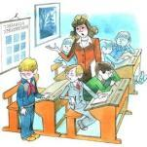
- Какими способами Витя укреплял свою силу воли?
- Почему Костя Шишкин решил взяться за учебу?
- Какие животные жили у Кости Шишкина?
- Какой необычный способ дрессировки придумал Костя?
- Какое общественное поручение дала Ольга Николаевна Вите и Косте?
- Какой номер готовили ребята, после посещения цирка?
- Куда решил поступить Шишкин вместо школы?
- «Если хочешь научиться, то должен и потрудиться». Кто автор этих слов?
Ответы на вопросы викторины ты найдёшь на странице 59.

Носов Николай «Незнайка в Солнечном городе»
Краткое содержание и отзыв написал Лаба Егор

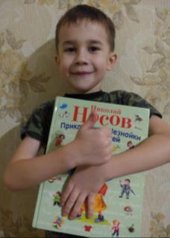
Действие этого произведения происходит в стране, где живут малыши-коротыши — мальчики и девочки ростом с небольшой огурец. Все жители Цветочного города по роду занятий — взрослые, по характеру и поведению — настоящие дети. Они очень образованны: придумывают хитроумные машины, строят воздушный шар, живут в вертящихся домах. Охотник Пулька, главный малыш-коротыш Знайка, поэт Цветик, доктор Пилюлькин и другие — все они яркие личности, каждый занят своим делом.
И только Незнайка никак не может найти себя в жизни, за всё берётся и всё бросает, при этом умудряется всё испортить.
Незнайка — шалун, хвастунишка, На фотографии Шеметов Илья фантазёр и невежда. Из-за своей рекламирует книгу
беспечности и самоуверенности он постоянно попадает в комические положения. Но он мил и обаятелен, никто на него зла не держит, из компании его не выгоняют. Почему? Наверное, потому, что он естествен и отзывчив, всегда готов помочь своим друзьям. Да и сам писатель не скрывает тёплых чувств к Незнайке.Все шестнадцать друзей-коротышек покоряют читателя тем, что живут «по правде», как настоящие дети.
Мне нравится эта книга, потому что она очень занимательная, интересная и поучительная. А мораль её проста: без труда и учения не станешь умелым и уважаемым человеком. И поэтому я рекомендую её прочитать другим детям.

Носов Николай «Фантазёры»
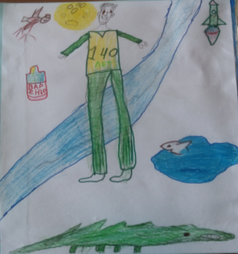
Рисунок Шеметова Ильи

Олеша Юрий «Три толстяка»
О
Викторина Тетерина Анатолия
- В романе один из главных героев - доктор Гаспар. Назовите фамилию доктора.
- На какой улице жил доктор Гаспар?
- Что удалось прочесть доктору Гаспару на афише, прихлопнутой к забору?
- Как, по мнению учителя танцев нужно выражать восторг?
- Что свалилось на голову учителю танцев?
- Кто попал в торт, который должны были подать в парадный завтрак Трех Толстяков?
- Имя девочки циркачки.
- Что хотели сделать Три Толстяка наследнику Тутти?
- Кого пришла освободить из клетки девочка?
- Что стало с Тремя Толстяками после победы восставшего народа?
Ответы на вопросы викторины ты найдёшь на странице 60.
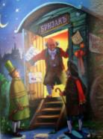
Викторина Инешиной Василины
- Кем был по профессии ГаспарАрнери?
- Чего боялся доктор Гаспар?
- Как звали экономку доктора Гаспара?
- Где приземлился продавец воздушных шаров?
- Что умела делать кукла наследника Тутти?
- Как звали девочку клоуна Августа?
- Почему толстяки выполнили просьбу доктораГаспара?
Ответы на вопросы викторины ты найдёшь на странице 60.
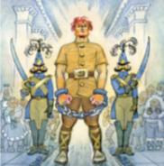
Викторина по сказке Лаба Егора
- Сколько наук изучил доктор Гаспар?
- Зачем доктором Гаспар надевал очки?
- Сколько лет было наследнику Тутти?
- Какая главная деталь была испорчена в кукле?
- Как называлась главная площадь города?
- Сколько лет Туб просидел в тюрьме вместе со зверями?
- Что означает имя — Тутти?
- На чём кроме свистка, умела свистеть Суок?
- Из чего был сделан свисток Суок?
- Кто выдал Трём Толстякам тайну освобождения Просперо?
- Какое животное помешало Суок убежать от гвардейцев?
- А что еще всегда носил с собой доктор?
- Сколько было ступенек в башне на которую поднимался доктор Гаспар?
- Какую награду попросил доктор Гаспар за отремонтированную куклу?
- Какого цвета были волосы у оружейника Просперо?
Ответы на вопросы викторины ты найдёшь на странице 61.

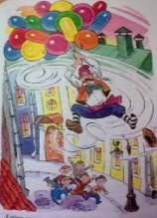
Толковый словарь Романова Егора
Вал:1. длинная земляная насыпь. Крепостной вал.
2. очень высокая волна. Пенятся валы.
Вершок: Старинная русская мера длины, равная 1/16 аршина или 4,4 сантиметра.
Гвардеец: Военный, служащий в гвардии (Гвардия - отборная, привилегированная часть войск, отборные воинские части).
Гуляка: Ведущий веселую, беззаботную и беспечную жизнь человек.
Зевака: Человек, праздно, с тупым любопытством на всё глазеющий, разиня, бездельник.
(площадь)Запружена: Значит заполнена, переполнена.
Зажиточный: Безбедный, достаточный, состоятельный; человек с достатком, со средствами.
Извозчик: Кучер наемного экипажа, повозки (Экипаж - общее название конных пассажирских повозок, личный состав корабля. Повозка - перевозочное средство, в которое запрягается животное).
Кучер: Проводник, погоняла, тот кто управляет лошадьми.
Кутерьма: Суматоха, суета и беспорядок.
Канал: Искусственное русло для воды, устраиваемое для судоходной связи между отдельными водоемами, а также для водоснабжения, орошения, осушения болот.
Мятежник: Бунтарь, бунтовщик, повстанец, революционер (Мятеж - групповое вооружённое выступление против действующей власти).
Обшлаг: Отворот на рукаве, какой-либо одежды.
Оружейник: Мастер, изготовляющий оружие.
Пальба: Огонь, шквал, стрельба, обстрел.
Плаха: Отрезок или обрубок дерева, расколотый пополам. Большая деревянная колода, на которой в старину отсекалась голова приговоренного к смертной казни.
Прачечная: Помещение для стирки белья и для последующей его обработки.
Ремесленник: Лицо, знающее какое-нибудь ремесло и занимающееся по заказу потребителя изготовлением изделий у себя на дому собственными орудиями производства (Требующая специальных навыков работа по изготовлению каких-либо изделий ручным способом).
Стропила: Несущие конструкции, поддерживающие наклонную крышу.
Шарлатан: Невежда, выдающий себя за знатока, специалиста, обманщик, плут.

Абликсанов Вадим из букв одного слова (имени героя прочитанной книги ТОЛСТЯК) составил 27 слов (3 слова из 2 букв, 11 слов из 3 букв, 9 слов из 4 букв, 4 слова из 5 букв) и нашёл их значение. А сколько слов получиться у тебя?Список слов, составленных Вадимом можно посмотреть на странице 61
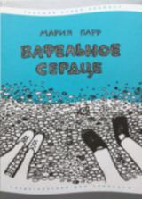
ПаррМария «Вафельное сердце»
П

Реклама книги Стрижковой Алёны
***
"Вафельное сердце" - лучше книги нет.
Любят эту книгу дети с пяти лет.
Два друга неразлучных, дружба их крепка.
Вафли они любят и шалить слегка.
В футбол играют вместе. Делают ковчег,
В войну они играют. И дружбы крепче нет.

Стрижкова Алёна из букв одного слова (имени героя прочитанной книги ДАНИЕЛЬСОН) составила 15 слов. А сколько слов получиться у тебя?
Список слов, составленных Алёной можно посмотреть на странице 62.
Толковый словарик Стрижковой Алёны
Гестапо - фашистская полиция.
Дёрн - верхний слой земли.
Лассо - петля у американских охотников.
Рубка - надстройка на палубе судна для управления.
Слёт - сбор туристов.
Туя - хвойное дерево.
ВикторинаСтрижковой Алёны
- Как называлось место, где жили Трилле и Лена?
- Что подложил Трилле Лене, когда она чуть не упала с канатной дороги?
- Чем дед затушил ведьму?
- Какой подарок мечтала получить Лена на свой день рождения?
- В какую игру любили играть Лена и Трилле?
- Что загорелось, когда была гроза?
- Какое любимое блюдо пекла баба-тетя для деда, Трилле и Лены?
- Для кого Трилле и Лена построили приют?
- Кто были женихом и невестой, когда Трилле и Лена делали ведьму?
- Как звали старую лошадь?
- Как называлась песня, которую пели дети, чтобы заработать деньги?
Ответы на вопросы викторины ты найдёшь на странице 62.

Перро Шарль «Золушка»

Новая обложка Шарафеевой Анны (Плакат)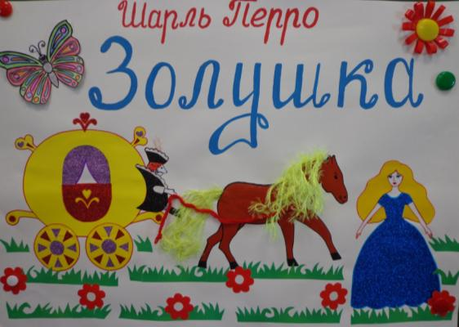

Пивоварова Ирина «О чём думает моя голова»

Инешина Вероника из букв одного слова (имени героя прочитанной книги ВЕРОНИКА) составила 42 слова. А сколько слов получиться у тебя?
Список слов, составленных Вероникой можно посмотреть на странице 62.
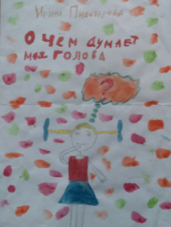
Стихотворение и рисунокГоловатюк Анны
***
Сидела как-то дома я одна
И думала: «О чём думает моя голова?».
Потом посмотрела я на два окна
И подумала: «А почему их два,
А не три или четыре?».
Потом я посмотрела на кота
И увидела, что у него два уха,
А не три или четыре.
Потом я посмотрела на себя и подумала:
«Почему я одна?»
Потом подошла к маме я и спросила:
«Почему я одна?»

Рауд Эно «Муфта, Полботинка и Моховая Борода»
Р
Кузакова Злата из букв имён героев прочитанной книги составила такие слова. А сколько слов получиться у тебя?

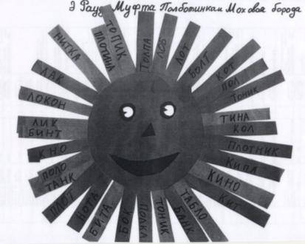

Русские народные сказки
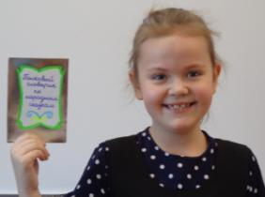
Толковый словарик с рисунками Шарафеевой Анны

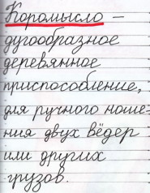
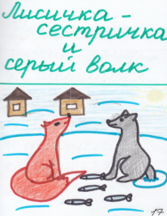
Куманек – крёстный отец по отношению к родителям окрещенного ребёнка.
Кумушка – крёстная мать по отношению к родителям окрещенного ребёнка
Не ворохнётся – значит замер, не шевелится.
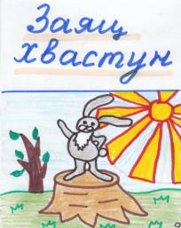

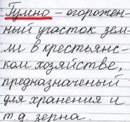
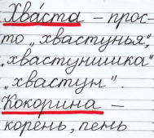
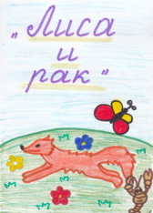
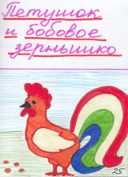
Гребень – расческа для волос и скрепления прически.
Гребенщик – человек, который делает расчески, гребни.
Перегоняться – бегать на перегонки.
Промеж – между

Толковый словарик по сказке «Сестрица Аленушка и братец Иванушка» Колесниковой Дарины
Колодезь (колодец) – это узкая и глубокая яма, вырытая до водоносных слоев земли и укрепленная срубом, служащая для добывания воды.
Барин – лицо, принадлежащее к обеспеченному и образованному слою населения
Стожок – большая, высокая куча плотно уложенного сена
Караулить – сторожить, охронять от кого-нибудь
Булатные (ножи) – булат – азиатская узорная сталь
Распознать – определить, узнать
Хлебнуть – выпить, попить
Слуга – человек, выполняющий чьи-то личные поручения
Сирота – ребенок, у которого умер один или оба родителя.
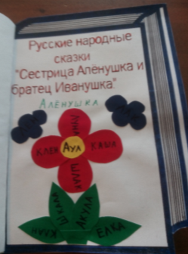
Шульпина Софья из букв одного слова (имени героя прочитанной книги АЛЁНУШКА) составила такие слова. А сколько слов получиться у тебя?

Твен Марк «Приключения Тома Сойера
Т
Сочинение-отзыв Стрижковой АлёныКогда начинаешь читать произведение Марка Твена "Приключения
Тома Сойера", не можешь оторваться от книги. Тебе хочется узнавать все новые и новые приключения Тома Сойера и его друзей: как он с другом Гекльберри Финном попадают в опасную историю на кладбище, и как их подстерегает беда, когда они ищут клад. Необыкновенно интересно, как Том Сойер, Гекльберри Финн и Джо Гарпер убегают из дома и живут на острове пиратами. Книга захватывает от первой строки до последней.

Стрижкова Алёна из букв одного слова (имени героя прочитанной книги ГЕКЛЬБЕРРИ) составила 13 слов. А сколько слов получиться у тебя?
Список слов, составленных Алёной можно посмотреть на странице 62.
Толковый словарикНовая обложка Инешиной Василины
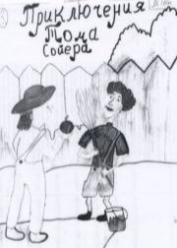
Стрижковой Алёны
Гангрена - страшная болезнь: омертвение части тела
Гипнотизёр - специалист по гипнозу.
Иероглиф - старинные знаки.
Клерк - мелкий чиновник.
Козодой - полуночная птица.
Лакрица - бобовое растение, из сладковатого корня.
Метисы - люди смешанной крови.
Пария - отверженный человек.
Румб - деление на компасе.
Сомбреро - шляпа с большими полями.
Сталактит - затвердевшие массы извести на потолке пещеры.
Шериф - полицейский.

Викторина Стрижковой Алёны
- Имя тётушки Тома Сойера?
- Как звали девочку, в которую Том влюбился?
- Как звали лучшего друга Тома Сойера?
- Что Том и Гекльберри увидели ночью страшное на кладбище?
- Пароль у Тома Сойера, Гека Финна и Джо Гарпера?
- Где Том, Гек и Джо жили, когда сбежали из дома и играли в пиратов?
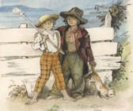
- В какое общество вступал Том?
- Кого Том спас в Зале суда от виселицы?
- Кого спас Гек?
- Где заблудились Том и Бекки?
- Как погиб индеец Джо?
- Как разбогатели Том Сойер и Гекльберри Финн?
Ответы на вопросы викторины на странице 63.

Токмакова Ирина «Маруся ещё вернётся»
Стихотворение и рисунок Климентьевой Дарьи
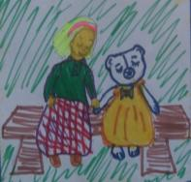
Хорошая девочка Варя о мишке мечтала весь год.
И хочется девочке друга родного, смешного такого.
Мечты ведь сбываться должны.
О, чудо – медведь появился.
- Какой?
- Голубой!
- От кого?
- От мамы!
Медведь не простой – говорящий, волшебный.
И девочке чудо-страну показал.
Счастливая девочка Варя друга себе обрела!
Толстой Алексей «Золотой ключик, или Приключения Буратино»
Реклама книги КолесниковойДарины
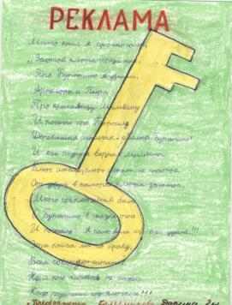
Много книг я прочитала,
«Золотой ключик» среди них.
Про Буратино я узнала,
Артемона и Пьеро,
Про красавицу Мальвину
И, конечно, про Тортилу.
Деревянный мальчик – смелый Буратино!
И его подруга верная Мальвина.
Ключ искали, ключ искали непростой.
От двери в каморке ключик золотой.
Много приключений было
С Буратино в сказке той.
И потому я полюбила его всей душой!!!
Эта книга мне по нраву,
Всем советую читать!
Ну, а кто читать не может
Надо родителей подключать!!!

Коробов Даниил из букв одного слова (имени героя прочитанной книги БУРАТИНО) составил 18 слов. А сколько слов получиться у тебя?
Список слов, составленных Даниилом можно посмотреть на странице 63.

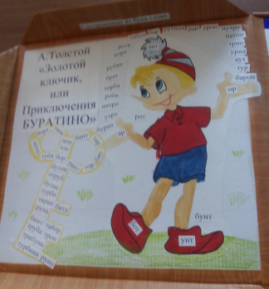
Список слов, составленных из слова БУРАТИНО в папке Новосельцевой Ирины

Стихотворение и новая обложка Коробова Даниила
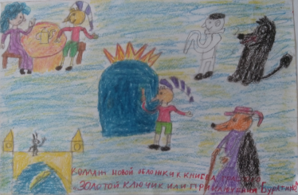
Буратино ключ нашёл,
Дверь волшебную открыл,
С друзьями он вошёл,
Крысу победил!
Он сверчка нашёл,
Которого обидел!
Извинился!
И сверчок его простил!
Злой кот Базилио
И хитрая Лиса
В тюрьме давно уже сидят.
Ха-ха-ха!

Успенский Эдуард «Крокодил Гена и его друзья»
У
Реклама книги – плакат Шарафеевой Анны
Советую прочитать эту книгу, потому что эта замечательная сказка учит добру, справедливости и отзывчивости, а также умению дружить и ценить своих друзей. В повести – сказке рассказывается о крокодиле Гене, который очень хотел найти друзей. Он развесил объявления о том, что молодой крокодил хочет завести себе друзей. Первыми откликнулись на объявление девочка Галя и Чебурашка, с тех пор друзья вместе. Также к ним присоединились и другие желающие дружить: жираф, обезьянка, отличница Маруся и двоечник Дима. Чтобы всем хватило места ребята решили построить дом и назвали его «Дом дружбы». Пока строили все не заметили, как сдружились. Но у этой дружной компании оказался один неприятель, в лице злобной старушки Шапокляк, которая всячески старалась напакостить друзьям. Но всё равно всё закончилось хорошо. Дом дружбы был построен. А старуха Шапокляк со своей крысой Лариской отправилась полетать на воздушных шариках.

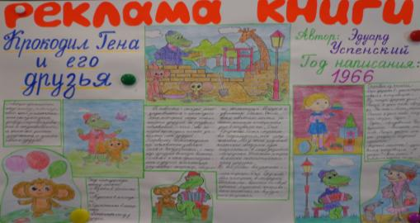
Успенский Эдуард «Дядя Фёдор, пёс и кот»

Колесникова Дарина из букв одного слова ПРОСТОКВАШИНО составила 115 слов.
П | 16 слов на букву П
Р | 8 слов на букву Р
О | 2 слова на букву О
С | 21 слово на букву С
Т | 13 слов на букву Т
О | Ещё 2 слова на букву О
К | 13 слов на букву К
В | 7 слов на букву В
А | 9 слов на букву А
Ш | 8 слов на букву Ш
И | 5 слов на букву И
Н | 8 слов на букву Н
О | И ещё 3 слова на букву О
А сколько слов получиться у тебя?
Список слов, составленных Даниилом можно посмотреть на странице 63.

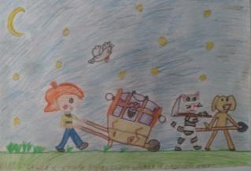
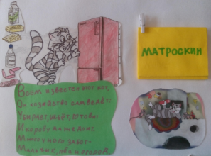
Коллаж и рисунок Коробова Даниила
Цыферов Геннадий «Паровозик из Ромашково»
Ц
Шарафеева Аня из букв одного слова РОМАШКОВО составила такие слова. А сколько слов получиться у тебя?
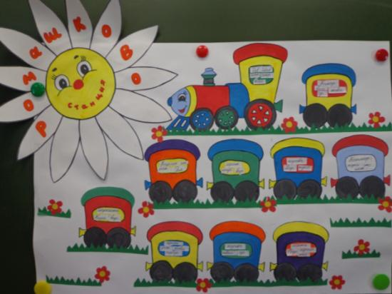

Чаплина Вера «Фомка – белый медвежонок»
Ч
Рисунок-аппликация Колесниковой Дарины
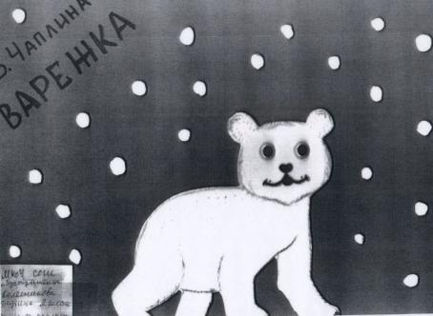

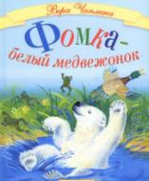
Ефремова Татьяна составила толковый словарик по рассказам Веры Чаплиной «Фомка белый медвежонок», «Малышка», «Лоська», «Арго».
Бесноваться - Быть в крайнем раздражении, гневе, ярости; очень шумно, буйно вести себя
Возмужал – стал взрослым, все понимающим.
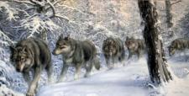
Вожак – главенствующий; тот, кто ведет за собой и указывает путь.
Вольер - открытая или закрытая площадка, огороженная металлической сеткой для содержания небольших животных. Вольер служит для защиты животных от непогоды
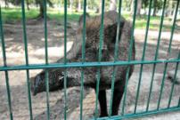
Водворить - поместить, вернуть на прежнее или постоянное, положенное место
Вражда - неприязнь, взаимная ненависть, недоброжелательныеотношения между кем-то
Дюймовые – от английской меры длины (2 см 54 мм). Образно, что было маленьким, стало большим.
Затрещина - сильный удар по щеке, по голове; оплеуха
Знатный – известный, знаменитый, у всех на слуху
Зоотехник– работник, обладающий знаниями о поведении, повадках, кормлении, лечении различных животных. Чаще всего работающий в зоопарках
Исподлобья - смотреть недоверчиво, недружелюбно из-под насупленных, нахмуренных бровей.
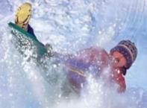
Карниз – в архитектуре горизонтальный выступ, завершающий стену здания или идущий над окнами и дверями
Комендант – управляющий каким-либо учреждением
Кубарем - перевертываясь, кувыркаясь при движении, падении
Лопотать– быстро, неясно, бессвязно говорить.
Остервенел- озверел; состояние крайней ярости, дикой злобы, свирепости
Практикантка- студентка, учащаяся, прикомандированная к какому-либо учреждению, предприятию с целью обучения, получения практических знаний
Пресня – название малой реки; название района; название железнодорожной станции в Москве
Чарушин Евгений «Про Никитку»,«Никиткины друзья»
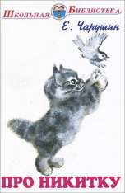
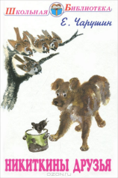
Реклама Новосельцевой Ирины

Если книгу в руки взял,
Значит многое узнал:
Про луну и про работу,
Про опасную охоту.
А в книгах у Чарушина
Природа не нарушена.
«Перепелка» и «Рябчонок»,
Медвежата и зайчонок
Дружно, весело живут –
Даже песенки поют.
Эти добрые друзья И ты с природой в дружбе будь!
В рассказах у Чарушина. Зверей и птиц там дюжина.
Люблю читать про них сама В библиотеку, ну – ка, в путь!
И маму с папой слушаю. За книгою Чарушина!

Чуковский Корней «Айболит»
Реклама Шеметова Ильи
Мы сегодня рано встали
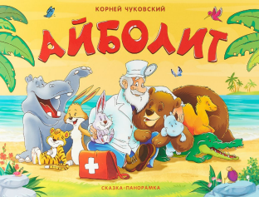
Книжку быстро в руки взяли
И читали, и читали,
Мы читали всей семьёй!
Про доктора чудесного,
Про доктора известного,
Которого придумал Корнейчуков!
Мы книгу прочитали,
Друзьям всем рассказали.
Друзьям всем рассказали
И вам сказать хотим!
Вы книжку прочитайте,
Про доктора узнайте!
Зовут его так просто – Айболит!

Янссон Туве «Папа и море»
Я
Реклама, стихотворение и рисунки Дятловой Марии
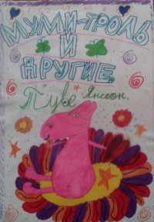
В этой книге был город Муми-Дон. Там был маленький Муми-тролльчик, у него были Муми-мама и Муми-папа. Я бы тоже хотела таких родителей. Они были мудрые, весёлые и романтические. Мне понравилось это произведение. Рекомендую всем прочитать

Морра – главный антагонист (противник) муми-троллей и других жителей Муми-дален. Её имя используется как ругательство. Морра замораживает всё вокруг себя, её все боятся, потому она невероятно одинока. В «Папе и море» Муми-папе удаётся помочь Морре согреться, и она даже танцует для него.
Новая обложка к книге
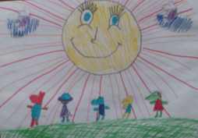
***
Муми-тролльчик, Муми-тролль,
Почему ты так далёк?
Улетел на облачке далеко пре далеко.
На этом облачке бывали тысяча друзей.

ОТВЕТЫ

Акимушкин Игорь «Рассказы о любимых животных с вопросами и ответами для почемучек»
Ответы на вопросы викторины Шеметовой Елизаветы
- Леопард. Возможно это связано с тем, что мокрая шерсть сильно пахнет. А леопарду важно не иметь запаха, чтобы не вспугнуть добычу.
- Гепард. Гепарда не обгонит никто! Его скорость 120 километров в час.
- 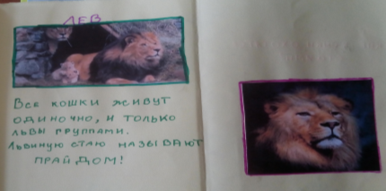
- Гусар – самая большая и быстроногая мартышка. Его может догнать только гепард!
- Чичико весит всего 85 граммов!
- Кахау. Нос у обезьяны кахау – вислый огурец – до 10 сантиметров. Они не дерутся, а громко кричат друг на друга. Звуки издают носом. Кто кого перекричит, тот и победитель. А перекричит тот, у кого нос больше!
- Стрингбок. У этих газелей кожа на спине собрана «гармошкой». При тревоге они растягивают свои «гармошки», распространяя вокруг резкий запах?
- Канна. Рост – почти 2 метра. Вес – до тонны. Рога – больше метра (извитые спиралью)
- Сайгак. Нос служит респиратором: задерживает пыль летом и согревает морозный воздух зимой!
- Фанёк. Фанёк ростом с котёнка, а уши как у большой овчарки! Они помогают не перегреваться в жару.
- Гиеновая собака. Среди псовых только гиеновые собаки пятнистые. Пятна – черных, жёлтых и белых тонов.
- Красный волк. Ещё их называют красными собаками. Кроме слона, нет зверя, который в одиночку устоит под натиском красных волков!

Алексеев Сергей «Рассказы о войне»

Стрижкова Алёна 4 класс с.Бур составила из букв одного слова (имени героя прочитанной книги Алексеева С. «Рассказы о войне» РОКОССОВСКИЙ) 16 слов: кроссовок, совок, око, войско, ров, вор, висок, киоск, кросс, кивок, риск, крик, крой, рис, рой, кокос.
Ответы на вопросы викторины Стрижковой Алёны по книге С.Алексеева «Рассказы о войне»
- Маршал
- Взять палку, надеть на неё каску и высунуть из окопа
- Константина Константиновича Рокоссовского
- Обухов
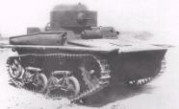
- 1 танк. Т-37
- Конев
- Три фронта
8. 1-й Белорусский, 2-й Украинский, 2-й Белорусский.
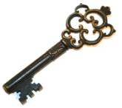
9. Основной прорыв на Берлин производят войска Маршала Жукова. Армия Маршала Конева действует южнее 1-го Белорусского фронта. Войско Маршала Рокоссовского – севернее.
- Рама
- Старинный огромный ключ
- "Гвардейцы-друзья, к победе вперёд! Шлём вам ключ от Берлинских ворот"
- Откажут ноги - на руках в Берлин вползу, столько же лет ждали!
- Егоров и Кантария

Андерсен Ганс Христиан «Дюймовочка»
Леденцова Альбина составила из букв одного слова (имени героя прочитанной книги ДЮЙМОВОЧКА) 15 слов: дом, чай, дочка, комод, чадо, дюйм, вода, док, йод, мочка, око, дойка, мойка, мачо, двойка.
Ефремова Татьяна составила из букв одного слова (имени героя прочитанной книги ДЮЙМОВОЧКА) 18 слов: мода, чадо, дюйм, овод, йод, ком, очко, код, мойка, май, вода, дом, мочка, чай, дочка, мак, кочка, двойка.
Ефремова Татьяна составила из букв одного слова (имени героя прочитанной книги ЛАСТОЧКА) 27 слов: точка, час, сало, скала, сок, лак, такса, кол, коса, ласка, скот, стол, коала, сток, атлас, тачка, лот, кот, скат, скотч, калач, ток, оса, сотка, латка, лоск, сачок.
Ответы на вопросы викторины по сказке Ганса Христиана Андерсена «Дюймовочка» Леденцовой Альбины
- Из ячменного зернышка.
- Колдунья
- Скорлупа грецкого ореха
- Жаба
- Рыбки
- Сладким цветочным соком
- Он не может видеть свою невесту
- С эльфом
- Майя
Велтистов Евгений. «Приключения Электроника»
Сафьянникова Надежда составила из букв одного слова (имени героя прочитанной книги ЭЛЕКТРОНИК) 18 слов: ток, кино, трико, лето, кит, крот, электрон, кол, кот, рот, трон, тон, крик, электрик, корт, клок, ролик, кон.
Лаба Егор из слова ЭЛЕКТРОНИК составил 32 слова:
И – ил, К – кино, кит, клиент, кортик, клинок, кролик, котик, крик,
корт, кок, кот, крот, Л – лектор, лето, литр, лот, О – отклик, Р – рок, рот, ротик, ролик, Т – трон, ток, тело, тоник, трико, тир, тиккер, Э – электрик, эклер, электрон.
Романов Егор из слова ЭЛЕКТРОНИК составил 92 слова:
Слова из 2 букв: Ил, ор.
Слова из 3 букв: Ион, кен, кит, кок, кол, кон, кот, лик, лор, лот, ник, рок, рол, рот, тик, тир, ток, тол, тон.
Слова из 4 букв: Енот, ерик, кент, керн, кило, кино, клан, клик, клин, клок, клон, корн, корт, крик, крот, лето, литр, рено, рино, тело, тире, тлен, толк, трек, трио, трон, этил.
Слова из 5 букв: Ерник, интер, колер, колик, коник, контр, котик, ленок, литер, некто, нолик, оклик, окрик, орлик, ролик, ротик, рэкит, телик, телок, тенор, тиран, тоник, трико, эклер.
Слова из 6 букв: Клиент, клинок, колени, корнет, кортик, кретин, крикет, крокет, кролик, лектор, летник, линкор, лорнет, неолит, отклик, реликт, этилен.
Слова из 7 букв: Китенок.
Слова из 8 букв: Электрик, электрон.

Гайдар Аркадий «Горячий камень»
Ответы: 1. Баррикада. 2. Колхоз. 3. Восвояси. 4. Революция. 5. Барак. 6. Караул. 7. Кооператив.

Драгунский Виктор «Денискины рассказы»
Ответы на вопросы викторины по рассказу «Заколдованная буква» Леденцовой Альбины
- Во дворе дома.
- Алёнка.
- Грузовик.
- Морозом.
- Алёнка.
- Сыски.
- Потому что у Алёнки выпал молочный зуб.
- Хыхки.
- Фыфки.

Дуров Владимир «Мои звери»
Ответы на вопросы викторины Колесниковой Яны
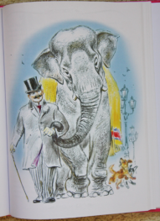
1. «Только я их учил не палкой, а лаской, и они меня тоже любили и слушали»
2. «Уголок Дурова»
3. Чушка-Финтифлюшка-обыкновенная свинья.
4. Свинья Хрюшка.
5. В Гамбурге, кличка Бэби.
6. Вазелин предохраняет кожу от мороза: не смазанная жиром, кожа слона высыхает и трескается.
7. Четыре
8. Мимус.
9. Ежи.
10. Борька и Сурка.
11. Запятайка.

Житков Борис «Что бывало»
Ответы на вопросы викторины Инешиной Вероники
- Девочка Валя подавилась рыбной косточкой.
- Пожарным о пожаре сообщил учитель
- Девочку звали Саша
- Старший пожарный спас мальчика Петю
- Андрей взял с собой на рыбалку своего сына Володю
- Тонущего мальчика спас почтальон
- Обезьянку звали Яшка
- Красный командир остановил лошадей
- Собаки помогли выбраться охотнику из леса
- Корова Маша искала своего телёнка Алёшу

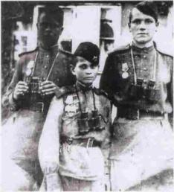
Катаев Валентин «Сын полка»
Ответы на вопросы викторины Романова Егора
- 1945 год
- Разведчики
- Внакладку
- 12-13
- Донбасский шахтер
- Записная книжка
- Взяли в плен
- Хотел усыновить
- Не умел наматывать портянки
- Его самого в детстве
- Ванина прическа
- На Ванины сапожки
- Ефрейтор Биденко
Киплинг Редьярд «Рикки-Тикки-Тави»
Ответы на вопросы викторин Инешиной Вики
- Мангуст
- Нагайна.
- Кобры.
- С хвоста.
- 25
- Белой кожурой
- Тэдди
- Крыса Чучундра
- 3
Козлов Сергей «Ёжик в тумане»
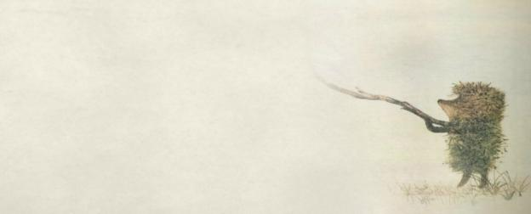
Колесникова Яна составила из букв одного слова (имени героя прочитанной книги МЕДВЕЖОНОК) 23 слова:
Век  Дно  Код  Ком  Кон  Нож  Око  Кед | Веко  Джем  Едок  Овен  Овод  Окно | Венок  Демон  Комод  Медок  Невод  Домен | Водоем | Коневод  Военком

Ответы на вопросы викторины Дядькиной Анастасии
- По вечерам.
- Сова.
- Улитку
- Собака
- О лошади
- Сову
- С мотыльками
- Летучую мышь
- Возле старого дерева
- Светлячок.

Кэрролл Льюис «Алиса в стране чудес»
Ответы на вопросы викторины Стрижковой Алены
- В нору
- С гусеницей
- В хрюшку
- Гриб
- В марте
- Красный
- Крокет
- Она гонялась с прутом
- Забубенный Бубновый Валет
- У сестры
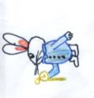
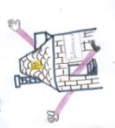
Ответы на вопросы викторины Абликсанова Вадима с авторскими рисунками
- Белый кролик
- На прянике
- Море слез
- В доме белого кролика
- Камни, которые превратились в ватрушки
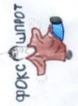
- Отрубала головы
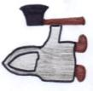
- Фоксшпрот
- Мускул Морского Гребешка
- Пирожки
- Сном.

Ларри Ян «Необыкновенные приключения Карика и Вали»
Ответы на вопросы викторины Сафьянниковой Надежды
- Собака Джек.
- Она могла уменьшить человека.
- Она питалась насекомыми
- Водомерка
- Жало осы
- На почках водокраса
- У кузнечика
- Это было молоко тлей
- С красными муравьями
- Сначала из листьев незабудки, а потом из паутины.
- Гусеницы
- Она находилась внутри цветка, который сомкнул свои лепестки
- Личинку жужелицы
- Энтомолог

Стрижкова Алёна 4 класс с.Бур составила из букв одного слова (имени героя прочитанного произведения ГЕРМОГЕНОВИЧ) 14 слов (ген, миг, рог, меч, веер, гном, гром, номер, ор, негр, черви, море, ноги, горн)

Ответы на вопросы викторины Стрижковой Алёны
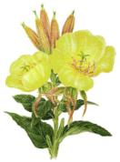
- Анюта
- На стрекозе
- Жало осы
- С медведкой
- Незабудка
- В домике ручейника
- Из шкуры тихоходки
- Цветок энотера
- Красная майка на шесте
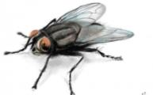
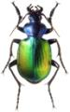
- Колено
- Яйцами светляка
- Лист дуба
- Жук Жужелица
- Карабус
- Крылья мухи
- Шмель

Линдгрен Астрид «Малыш и Карлсон»

Ответы на вопросы викторины Леденцовой Альбины
- Свантесон
- Сванте
- Стокгольм
- Карлсон нажимает кнопку на животе
- Спокойствие, только спокойствие.
- Ёффа
- Оловянные солдатики
- Электрический фонарик
- На покупку собаки

МуурЛилиан «Крошка Енот и тот, кто сидит в пруду»

Ответы на вопросы викторины Шеметова Ильи
- Раков
- Старого Дикобраза
- У него есть иголки
- Скунс
- Разбрызгивает жидкость с противным запахом
- Старый Дикобраз
- Улыбнуться Тому, кто сидит в пруду
- Отражение Крошки Енота
- Скорчил рожу
- Толстого Кролика

Некрасов Андрей «Приключения капитана Врунгеля»
Тетерин Анатолий из букв одного слова (имени героя прочитанной книги ВРУНГЕЛЬ) составил 11 слов: врун, гель, ель, руль, лев, лень, лунь, ревун, гнев, нуль, нерв.

Носов Николай «Весёлая семейка»
Ответы на вопросы викторины Кузаковой Златы
- Николай Носов
- Инкубатор
- Миша
- 39⁰С
- 21
- Наташа
- 10
- Майка
- 5
- 10
- Яйцо
- Простокваша

Носов Николай «Витя Малеев в школе и дома»
Ответы на вопросы викторины Ефремовой Татьяны
- Витя Малеев и Костя Шишкин
- Он был в школе новичок и по незнанию вместо 4 класса оказался в 5 классе, лишь только к третьему уроку понял, что попал не в свой класс.
- У Вити Малеева - арифметика, так как он не любил и не умел решать задачи. А Костя Шишкин был слаб в русском языке, из-за множества ошибок все диктанты он писал на «2».
- Он решил подсказывать «неправильно, чтобы никто не надеялся на подсказку» и «выводить на чистую воду тех, кто подсказывает», а затем начал писать о них в стенгазете.
- Он очень часто, увлёкшись игрой, оставлял свои ворота и бежал к воротам противника, а в это время в его ворота забивали гол.
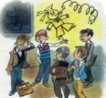
- На стене рядом с доской появился морячок, нарисованный углем. «Он был в полосатой тельняшке, брюки клёш …, на голове – бескозырка, во рту трубка…»
- На одной карикатуре Витя был нарисован с большими ушами, так как любил надеяться на подсказку. А на второй были нарисованы оба друга, и за ними бежали двойки на ножках, так как Витя получил очередную двойку за контрольную работу, а Костя за диктант.
- Он решил делать то, что вовсе не хочется: делать зарядку, обливаться холодной водой
- Во-первых, Костя дал обещание учиться на «четвёрки», чтобы сняли карикатуры, которые ребята на него нарисовали в стенгазете, а, во-вторых, он хотел быть капитаном баскетбольной команды в школе, а чтобы туда попасть, нужно было подтянуться в учёбе
- Сначала это были белые мыши, а потом морские свинки, белые крысы, черепахи, ежи, бездомная собака Лобзик. Постепенно он раздал всех животных знакомым ребятам, оставил себе только Лобзика, которого держал на чердаке.
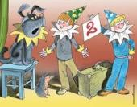
- Он щёлкал пальцами. Как только Лобзик пролает столько, сколько надо, Костя бросает ему кусочек сахару, колбасы или хлеба и в это же время щёлкает пальцами. Лобзик бросается ловить колбасу и перестаёт лаять. А потом перестал лаять по щелчку и без сахара
- Ольга Николаевна поручила Вите и Косте организовать классную библиотечку.
- Номер - учёная собака-математик. Витя доставал из чемодана разные вещи, а Костя заставлял Лобзика их считать: складывать, вычитать и даже умножать
- Костя решил поступить в цирк, чтобы стать артистом цирка.
- Директор школы Игорь Александрович

Олеша Юрий «Три толстяка»
Ответы на вопросы викторины Инешиной Василины
- Доктор, ученый
- Дождя и ветра
- Тетушка Ганимед
- В торт кондитерской дворца Трех толстяков
- Сидеть, стоять, улыбаться, танцевать.
- Суок
- Доктор велел кукле умереть
Ответы на вопросы викторины Тетерина Анатолия
- Арнери.
- Улица Тени.
- Граждане! Граждане! Граждане! Сегодня Правительство Трех Толстяков устраивает для народа празднества. Спешите на Четырнадцатый рынок! Спешите! Там будут зрелища, развлечения, спектакли! Спешите!
- Выражать восторг нужно красивыми мелодичными фразами.
- Башмак продавца шаров.
- Продавец шаров.
- Суок.
- Железное сердце.
- Просперо - ученого, который отказался делать железное сердце наследнику Тутти.
- Их посадили в клетку.
Ответы на вопросы викторины Лаба Егора
- 100 наук
- От пыли
- 12
- Зубчатое колесо
- Площадь звезды
- 8 лет
- Разлучённый
- На ключике
- Из абрикосовой косточки
- Попугай
- Пантера
- Бинокль с восьмью стеклами
- Не меньше двадцати
- Отменить казнь 10 восставшим и сжечь плахи
- Они были огненно-рыжие

Абликсанов Вадим из букв одного слова (имени героя прочитанной книги ТОЛСТЯК) составил 27 слов и нашёл их значение.
Слова из 2 букв:
ля (музыкальная нота)
як (животное семейства Полорогих)
ял (лёгкая бескилевая парусная лодка)
Слова из 3 букв:
кот (домашнее животное)
кол (заострённый с одного конца шест или школьная оценка)
лот (предмет торга на аукционе)
лос (небольшая группа островов в Атлантическом океане)
соя (травянистое растение семейства бобовых)
сок (напиток)
сто (число)
сот (восковая ячейка с медом)
тля (насекомое)
тол (тротил)
ток (направленное движение электрически заряженных частиц)
Слова из 4 букв:
лоск (блестящий вид гладкой поверхности)
колт (древнерусское женское украшение XI—XIII вв., металлическая подвеска)
скот (домашние животные)
скол (место, где скололся кусок чего-либо; место разлома хрупкого объекта)
слот (слот памяти - это разъём предназначенный для установки модулей памяти в компьютер или ноутбук)
стол (предмет мебели в виде широкой горизонтальной пластины на опорах, ножках)
сток (устройство, по которому стекает откуда-нибудь вода)
тост (краткая речь, перед собравшимися, предназначенная подчеркнуть важность момента)
толк (смысл)
Слова из 5 букв:
стояк (столб, служащий опорой для чего-либо)
осляк (дикий осел)
лосяк (детеныш белухи, еще не побелевший)
Ляско(пещера во Франции)

Паар Мария «Вафельное сердце»

Стрижкова Алёна из букв одного слова (имени героя прочитанной книги ДАНИЕЛЬСОН) составила 15 слов: сила, лес, лень, дань, даль, анис, синь, ель, сени, сани, ил, лань, сад, лад, леди.

Ответы на вопросы викторины Стрижковой Алёны
- Щепки-Матильды
- Матрац
- Навозом
- Папу
- Футбол
- Конюшня
- Вафли
- Для коней
- Дед и баба-тетя
- Юнова кляча
- Рождество

Пивоварова Ирина «О чём думает моя голова»

Инешина Вероника из букв одного слова (имени героя прочитанной книги ВЕРОНИКА) составила 42 слова: вар, вино, рок, инка, нерв, норка, река, вор, воин, ров, каре, нива, океан, веник, век, евро, аир, кино, нора, аркан, венок, ива, икар, веко, кора, нрав, вареник, ерник, рак, икра, вена, кран, овен, роевик, икона, вера, крен, вина, кров, овин, иноверка, крона.

Твен Марк «Приключения Тома Сойера»

Стрижкова Алёна из букв одного слова (имени героя прочитанной книги ГЕКЛЬБЕРРИ) составила 13 слов:бег, блик, гель, белье, гриб, егерь, грек, кегли, герб, реле, кегль, ель, лик.
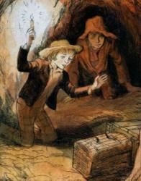
Ответы на вопросы викторины Стрижковой Алёны
- Тетя Полли
- Бекки
- Гекльберри Финн
- Убийство доктора
- Кровь
- На острове
- Общество «Юных друзей трезвости»
- Меффа Поттера
- Вдову судьи
- В пещере
- Его замуровали в пещере
- Нашли клад индейца Джо в пещере

Толстой Алексей «Золотой ключик, или Приключения Буратино»

Коробов Даниил из букв одного слова (имени героя прочитанной книги БУРАТИНО) составил 18 слов: нота, бур, бор, буран, бита, тир, бинт, утро, рутина, тина, бар, тур, рот, руно, нора, бант, тон, раб.

Успенский Эдуард «Дядя Фёдор, пёс и кот»

Колесникова Дарина из букв одного слова ПРОСТОКВАШИНО составила 115 слов.
П | Порт, пан, пир, пирс, покров, парк, пас, панк, повар, поток, пост, пар, пора, право, пот, прокат
Р | Рост, росток, роса, рак, ров, рок, рот, рота
О | Остров, окно
С | Сота, сто, сорт, сор, сок, скот, сток, сон, сова, стан, станок, сопка, сотка, сват, спор, спорт, совок, свора, срок, сорока, стопа
Т | Ток, трос, тина, тон, тик, тип, тир, танк, товар, трап, тропа, тоска, топор
О | Оса, осока
К | Кот, ковш, кора, кино, крот, кит, коса, квас, картон, кашпо, капот, корова, кров
В | Восток, воск, вор, вопрос, ворота, вар, ворс
А | Аист, ас, ар, аршин, акт, анис, автор, акр,актив
Ш | Шина, шов, шик, шок, шпион, шар, штора, шпрот
И | Иск, ива, ишак, икота, исток
Н | Нос, нота, нитки, нива, нарост, носок, нрав, нора
О | Опрос, око, отвар

